说明
1：本扩展框架基于的三方库如下
"dependencies": {
"axios": "^0.18.0",
"compression-webpack-plugin": "^2.0.0",
"dateformat-util": "^1.0.5",
"element-ui": "^2.4.5",
"font-awesome": "^4.7.0",
"js-cookie": "^2.2.0",
"less": "^3.8.1",
"less-loader": "^4.1.0",
"moment": "^2.22.2",
"normalize.css": "^8.0.0",
"nprogress": "^0.2.0",
"querystring": "^0.2.0",
"ramda": "^0.25.0",
"vdjs": "^1.0.0",
"vue": "^2.5.2",
"vue-router": "^3.0.1",
"vue-unicom": "^1.2.5",
"vuex": "^3.0.1",
"vuex-persistedstate": "^2.5.4"
}
安装时请对应三方库的版本。

Vue：https://cn.vuejs.org/
饿了么：http://element-cn.eleme.io/#/zh-CN

tip：框架中都使用 === 三个等号进行条件判断，所以在设置参数时请注意类型。
框架基于Vue的render渲染函数开发，二次扩展可通过extends继承。

UI框架

Form（表单）

扩展至饿了么‘el-form’组件。

Form表单提供了自动生成表单、响应式子控件、底部/顶部工具栏生成、表单验证、提交表单的可配置增量参数。

子组件：【‘TjUI.form.tools.Button’，‘TjUI.form.tools.ButtonMenu’】

布局组件：‘TJForm’表单布局

用法：
导入表单组件
components: {
tjForm: new TjUI.form.Form()
}
使用表单组件
<tj-form :width="width" :detailData="createDetailData()" :layout="layout" :buttons="buttons" user-ref="myref"></tj-form>

单项数据流（Props）：
名称 | 必填 | 子参数 | 类型 | 默认值 | 说明 | 实例
width | 否 | - | String,Number | auto | Form表单整体宽度，如果使用默认值‘auto’表单宽度将自适应父容器但是内部子控件不支持自适应。 | <tj-form :width=”width”></tj-form>  data(){  return {  width:500  }  }
userRef | 否 | - | String | form-${Math.ceil(Math.random()*1000)} | 表单指针‘ref’属性，用于外部获取表单对象。 | <tj-form user-ref="myref"></tj-form>
layout | 是 | 有① | Object | {} | 表单布局参数。 | <tj-form :layout="layout"></tj-form>  layout: {  columns: 2,  width: 270,  labelWidth: 80,  labelPosition: 'left',  disabled: false,  buttonPosition: 'right',  }
buttons | 否 | - | Array | [] | 工具栏按钮（工具栏默认有‘提交’和‘重置’两个按钮，这个属性是增加自定义按钮）。 | buttons: [  {text: '自定义按钮',listeners:{click: (event)=>{console.info('1',event);}}}  ],
isHideDefaultButtons | 否 | - | Boolean | false | 是否隐藏默认按钮（默认按钮为‘提交’和‘取消’）。 | <tj-form :isHideDefaultButtons=”hideButton”></tj-form>
buttonsLayout | 否 | - | String | bottom | 按钮栏布局（按钮栏是在表单的顶部还是底部，不控制内部按钮的方向） 可选值有 top，bottom。 | <tj-form buttonsLayout=”top”></tj-form>
detailData | 是 | - | Array | [] | 表单详情数据（具体请看底部示例）。 | <tj-form :detailData="createDetailData()"></tj-form>

子参数①：
名称 | 必填 | 默认值 | 类型 | 实例 | 单位 | 说明
columns | 是 | - | int | columns:2 |  | 表单一行2列
width | 是 | 120 | int | width:120 | px | 列的宽度，此宽度仅仅是列的宽度，不是内部子控件的宽度，但是内部子控件的宽度不应该超过列的宽度。
labelWidth | 是 | 40 | int | labelWidth: 80 | px | 文字label占用宽度，列内部的一个子元素宽度，不能超过width列的宽度。
labelPosition | 否 | left | String | labelPosition: 'left' |  | 文字label方位 可选值有right/left/top
disabled | 否 | - | Boolean | disabled: false |  | 是否禁用表单 默认false
buttonPosition | 否 | right | String | buttonPosition: 'right' |  | 工具按钮栏按钮布局方位 可选值有right/left/center
border | 否 | true | Boolean | border: true |  | 表单边框线，外围边框线不涉及内部列的边框。

对外方法（method）：
名称 | 函数 | 参数 | 说明
重置表单 | resetForm | - | 手动重置Form表单内部子组件（文本、下拉...）到初始值（初始值依据子组件的value属性，子组件如果重写了‘resetting’重置函数则可能无法达到重置为初始值的效果）。
提交表单 | submitForm | - | 提交表单，表单组件内部已经关联该函数，函数内部会进行字段验证（暂时没有真实的提交至后台服务器的操做，如果需要提交到后台请使用‘TjUI.grid.detail.Detail’组件）。
获取表单对象 | getForm | - | 通过‘userRef’参数获取Form表单对象。  获取形式：this.$children[0].getForm()。
获取表单所有children对象 | getFormFields | - | 获取表单内部所有子组件的列表。

内部列子控件detailData参数：
控件类型1-1-1.0：
名称 | 说明
TextField | input输入框控件
InputNumber | InputNumber 计数器
TextHidden | input hidden隐藏控件
ComboBox | Select 下拉不可编辑选择器
ComboBoxInput | Select 可编辑下拉选择器
Button | Button 按钮
ButtonGroup | ButtonGroup 按钮组
TextArea | input文本域输入控件
ButtonMenu | 下拉按钮菜单组
ComboTree | select tree选择器（下拉树）
DatePicker | 日期选择组件（不带时分秒）
DateTimePicker | 日期时间选择组件（时分秒）
Color | 颜色选择组件
ComboGrid | select grid选择器（下拉Grid）
FileBox | FileBox 文件选择框
TextPassword | input password密码控件
SwitchButton | SwitchButton 开关按钮
Radio | radio 单选框组件
Checkbox | Checkbox 多选框组件
Label | label 普通文本标签组件

列属性：
名称 | 必填 | 默认值 | 类型 | 实例 | 说明
span | 是 | - | Number | {span:1} | 占据的列数，不能超过‘columns’所定义的一行上最多能容纳的列数
labelWidth | 否 | 子参数①labelWidth | String | {labelWidth:’40px’} | 一个span单列中label标题文字所占的宽度，用于修改layout: {labelWidth: 80}的宽度值

控件基本参数（详细参数请查看基础组件，这里的参数对应下方实例中出现的属性）：
名称 | 必填 | 默认值 | 类型 | 实例 | 说明
name | 是 | - | String | {name:’paty’} | 列值所对应的key键不能出现重名的列name  {name: value}
value | 否 | - | [String, Number] | {value: ‘旅游’} | 列的显示值
required | 否 | - | Boolean | {require: true} | 列是否是必填，也可以通过指定rule验证规则
link | 否 | - | String | {link: ‘paty-link-${this._uid}’} | link指针
label | 否 | - | String | {label:’活动’} | Label文本字段充当标题
type | 是 | - | String | {label: ‘TextField’} | 控件类型  （详细请查看1-1-1.0说明列表）
width | 否 | - | Number | {width: 170} | 不填写则自动填充剩余空间
emptyText | 否 | 请输入内容 | String | {empty: ‘用户名’} | Html5 输入框占位文本（placeholder）
disabled | 否 | false | Boolean | {disabled: false} | 禁用

下拉列表、下拉可编辑列表、下拉树扩展基本参数（详细参数请查看基础组件，这里的参数对应下方实例中出现的属性）：
名称 | 必填 | 默认值 | 类型 | 实例 | 说明
value | 否 | - | [String, Array] | {value: ‘01’}/  data(){  return {  comboboxValue: ['03']  }  }  {value: this.comboboxValue} | 默认值，multiple: true设置为true则需要使用Array
returnType | 否 | string | String | {returnType: string} | 返回值类型 string,array  多选时如果设置string则返回值会使用’returnTypeSep’设置的分隔符进行分割。
returnTypeSep | 否 | , | String | {returnTypeSep:','} | 分隔符号，用于分割值如果返回‘returnType’设置array则不起作用。
displayField | 否 | name | String | {displayField:'label'} | 控件显示值对应的数据集合中的字段  [{value:'01',label:'苹果'},{value:'02',label:'香梨'}]
valueField | 否 | id | String | {valueField:'value'} | 通过点击提交按钮获取的真实值  有string和array两种返回格式
multiple | 否 | false | Boolean | {multiple: false} | 设置多选时，value必须传入的是数组
options | 否 | [] | Array | {options: [{value:'01',label:'苹果'},{value:'02',label:'香梨'}]} | 静态数据源

下拉树扩展参数（详细参数请查看基础组件，这里的参数对应下方实例中出现的属性）：
名称 |  | 必填 | 默认值 | 类型 | 实例 | 说明
defaultCheckedKeys |  | 否 | [] | Array | {defaultCheckedKeys: [‘’22,’29’]}
说明：
默认要勾选tree的节点keys 必须是唯一值id的value
传入默认显示值value: ['',''] 并且multiple:true是如果需要默认选中节点请结合 'defaultCheckedKeys' 参数
设置多选才会有选中效果。
（如果是远程获取的数据需要默认选中效果也可以在节点中设置'check'字段标明是否选中，但这样无法在文本框中体现选中的值，因为如果是懒加载节点未展开无法获取下一个选中的值）
value | 否 |  | [] | Array | {value:[‘系统维护’]} | 如果设置multiple:false单选也必须传入数组格式
expanded | 否 |  | false | Boolean | {expanded:false} | 是否默认展开节点，默认展开第一层，true则全部展开
conurl | 否 |  | - | String | {conurl: ‘user/readRoleMenus’} | 远程加载数据源访问的后台地址，get请求
queryParams | 否 |  | {} | Object | {conurl: ‘user/readRoleMenus’,queryParams: {syscode: 'oa',token: 'test_123'}} | 初始化查询参数，会结合到conurl中发送至后台
listeners | 否 |  | {} | Object | {listeners: {change: (data)=>{console.info('bbbbb ',data);}}} | 设置事件触发函数

下拉Grid分页表格扩展参数：
名称 | 必填 | 默认值 | 类型 | 实例 | 说明
defaultCheckedKeys | 否 | [] | Array | {defaultCheckedKeys: [5],value: [‘小明’]} | 默认要勾选grid行的keys 必须是唯一值id的value，设置multiple:true多选时才有选中效果，结合value一起使用。  （小明的key值是5）
Value | 否 | [] | Array | {defaultCheckedKeys: [5],value: [‘小明’]} | 传入默认选中值 ['',''] 必须是唯一值id的value 需要默认选中时请结合 'defaultCheckedKeys' 参数。值的匹配必须和 'defaultCheckedKeys'相同
columns | 是 | [] | Array | Column的详细参数请看Grid列表文档 | 表格列名列表
columns:[
{label:'名称',field:'name',sort: true,render: (h,{ row,column,field,$index })=>{
return h('i',{"class":{'el-icon-time':'el-icon-time'}},row[field])
},renderHeader: (h, { column, $index })=>{
return h('span',{style:{color: '#0E9F5A'}},column.label)
//return column.label
}},
]

如何设置Form表单响应式：
mounted(){
setTimeout(() => {
console.info('模拟响应式')
this.partName = '钓鱼'
this.num = 12
this.comboboxValue = ['03','04']
this.comboboxInputValue = "西瓜"
this.usercolor = '#1CA261'

this.startdate = '2018-12-24'
this.enddatetime = '2018-12-24 15:24:20'
this.treeValue = ['角色维护']
this.defaultCheckedKeys = [29]
this.comboGrid = {
defaultCheckedKeys: [32],
value: ['刘春宇']
}
this.isgo = true
this.radion.value = '01'
this.checkbox.value = ['01']
this.hiddenid = 'abc'
}, 3000);
},
使用setTimeout定时器模拟表单修改。

如何设置Form表单子控件rule验证规则：
{span: 1,name: 'part',value: this.partName,link: `paty-${this._uid}`,label: '活动名称',type: 'TextField',width: 130,emptyText: '活动名称',
rule: [
// {required: true,message: '请输入活动名称', trigger: 'blur'},
// {min: 3, max: 5, message: '长度在 3 到 5 个字符', trigger: 'blur'},
{validator: this.checkAge, trigger: 'blur'},
]
},
//外部验证函数
checkAge(rule, value, callback){
if (!value) {
callback(new Error('年龄不能为空'));
}
callback();
}
如果是必填验证，可以设置‘required: true’快捷方式达到验证效果。

详细示例：
<template>
<tj-form :width="width" :userRef="userRef" :layout="layout" :buttons="buttons" :detailData="detailData()"></tj-form>
</template>
<script>
export default {
name: 'test-tjform-component',
components: {
tjForm: new TjUI.form.Form()
},
data(){
return {
width: 730,
userRef: `form-${this._uid}`,
layout: {
columns: 3,
width: 240,
labelWidth: 80,
buttonPosition: 'left'
},
buttons: [
{text: '自定义按钮',listeners: {click: ()=>{
console.info(this.$options.name);
}}},
{text: '更多',menu: [
{text: '喝水',listeners: {click: (event)=>{console.info('1',event);}}},
{text: '吃饭',listeners: {click: (event)=>{console.info('2',event);}}}
]
}
],
partName: '野营',
num: 10,
comboboxValue: ['03'],
comboboxInputValue: "桃子",
treeValue: ['系统维护','角色维护'],
defaultCheckedKeys: [22,29],
comboGrid: {
defaultCheckedKeys: [34,2],
value: ['于洋超','陈楼凯']
},
startdate: '2018-09-11',
enddatetime: '2018-12-24 15:22:12',
usercolor: '#4A8AF4',
radion: {
value: '02',
options: [{label: '室内',value: '01'},{label: '室外',value: '02'}]
},
checkbox: {
value: ['02','01'],
options: [{label: '爬山',value: '01'},{label: '美食',value: '02'}]
},
isgo: false,
hiddenid: '123'
}
},
mounted(){
setTimeout(() => {
console.info('模拟响应式')
this.partName = '钓鱼'
this.num = 12
this.comboboxValue = ['03','04']
this.comboboxInputValue = "西瓜"
this.usercolor = '#1CA261'

this.startdate = '2018-12-24'
this.enddatetime = '2018-12-24 15:24:20'
this.treeValue = ['角色维护']
this.defaultCheckedKeys = [29]
this.comboGrid = {
defaultCheckedKeys: [24,32],
value: ['黄进求','刘春宇']
}
this.isgo = true
this.radion.value = '01'
this.checkbox.value = ['01']
this.hiddenid = 'abc'
}, 3000);
},
methods: {
detailData(){
return [
{span: 1,name: 'part',value: this.partName,link: `paty-${this._uid}`,label: '活动名称',type: 'TextField',width: 130,emptyText: '活动名称',
rule: [
// {required: true,message: '请输入活动名称', trigger: 'blur'},
// {min: 3, max: 5, message: '长度在 3 到 5 个字符', trigger: 'blur'},
{validator: this.checkAge, trigger: 'blur'},
]
},
{span: 1,name: 'num',value: this.num,label: '统计',type: 'InputNumber',labelWidth: '40px',width: 130},
{span: 1,name: 'remark',value: '请带好干粮',type: 'Label',width: 200},
{span: 1,name: 'goods',value: this.comboboxValue,returnType: 'string',returnTypeSep:',',displayField:'label',valueField:'value',label: '物品选择',type: 'ComboBox',width: 130,multiple: true,
options: [{value:'01',label:'苹果'},{value:'02',label:'香梨'},{value:'03',label:'西瓜'},{value:'04',label:'桃子'},{value:'05',label:'猕猴桃'}]
},
{span: 1,name: 'fruit',value: this.comboboxInputValue,displayField:'label',valueField:'value',labelWidth: '40px',label: '水果',type: 'ComboBoxInput',width: 130,
options: [{value:'01',label:'苹果'},{value:'02',label:'香梨'},{value:'03',label:'西瓜'},{value:'04',label:'桃子'},{value:'05',label:'猕猴桃'}]
},
{span: 1,name: 'vehicle',displayField:'name',valueField:'id',value: this.treeValue,defaultCheckedKeys:this.defaultCheckedKeys,labelWidth: '70px',label: '交通工具',type: 'ComboTree',returnType:'string',multiple: true,expanded: false,width: 150,emptyText: '交通工具',conurl: 'user/readRoleMenus',queryParams: {syscode: 'oa',token: 'test_123'},
listeners: {
change: (data)=>{
console.info('bbbbb ',data);
}
}
},
{span: 1,name: 'userlist',type: 'ComboGrid',width: 130,label: '用户列表',multiple: true,
collapseTags: false,defaultCheckedKeys: this.comboGrid.defaultCheckedKeys,value: this.comboGrid.value,
// returnType: 'array',
conurl: 'hr/payorder/apply/readUserPage',queryParams:{token: 'test_123'},
columns:[
{label:'名称',field:'name',sort: true,render: (h,{ row,column,field,$index })=>{
return h('i',{"class":{'el-icon-time':'el-icon-time'}},row[field])
},renderHeader: (h, { column, $index })=>{
return h('span',{style:{color: '#0E9F5A'}},column.label)
//return column.label
}},
],
listeners: {
change: (values) => {
console.info('选中的值 ',values);
}
}
},
{span: 1,name: 'startdate',value: this.startdate,type: 'DatePicker',width: 130,label: '出发日期'},
{span: 1,name: 'enddatetime',value: this.enddatetime,type: 'DateTimePicker',width: 130,label: '截止时间'},
{span: 1,name: 'usercolor',value: this.usercolor,type: 'Color',width: 170,label: '主题'},
{span: 1,name: 'isgo',value: this.isgo,label: '即时出发',type: 'SwitchButton',width: 130},
{span: 1,name: 'partyarea',value: this.radion.value,options: this.radion.options,label: '活动区域',type: 'Radio',width: 130},
{span: 1,name: 'partycontent',value: this.checkbox.value,options: this.checkbox.options,label: '内容',type: 'CheckBox',width: 130},
{span: 1,name: 'hiddenid',value: this.hiddenid,type: 'TextHidden',width: 170},
]
},
checkAge(rule, value, callback){
if (!value) {
callback(new Error('年龄不能为空'));
}
callback();
}
}
}
</script>

示例效果图：
点击‘提交’按钮即可获取整个表单对象的值。
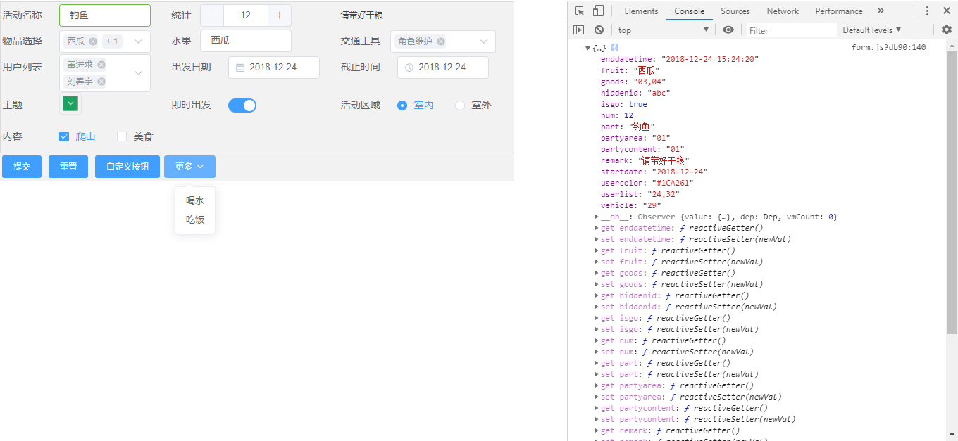

基础组件
（tip：以下组件中的v-model值已经不是默认的value，如果在使用v-model请单独使用一个值，示例ComboBoxInput）

ButtonGroup（按钮组）

ButtonGroup按钮组组件是一组按钮的一个容器，使得按钮能够按组进行功能划分排列。

子组件：【‘TjUI.form.tools.Button’】

布局组件：无

用法：
导入表单组件
components: {
tjButtonGroup: new TjUI.form.tools.ButtonGroup()
}
使用表单组件
<div class="button-group">
<tj-button-group :buttonGroup="buttonGroup" :width="buttonGroupWidth" :columns="buttonGroupColumns"></tj-button-group>
</div>

单项数据流（Props）：
名称 | 必填 | 子参数 | 类型 | 默认值 | 说明 | 实例
groupId | 否 | - | String | - | 未使用到此参数
buttonGroup | 是 | - | Array | [] | 按钮组数据data | buttonGroup: [{text: '提交'}]
columns | 是 | - | String, Number | 1 | 按钮组列数量，一行排3个按钮 | 请看详细实例
width | 否 | - | Number | - | 按钮组宽度，不传自动适用 | 请看详细实例
border | 否 | - | Boolean | true | 按钮组外部边框 | <tj-button-group border ></tj-button-group>
gutter | 否 | - | String | 3px | 内部按钮之间的内边距 | 请看详细实例

详细示例：
<template>
<div>
<div class="button-group">
<tj-button-group :buttonGroup="buttonGroup" border :width="buttonGroupWidth" :columns="buttonGroupColumns"></tj-button-group>
</div>
</div>
</template>
<script>

export default {
name: 'form-field-view',
components: {
tjButtonGroup: new TjUI.form.tools.ButtonGroup()
},
data(){
return {
buttonGroupWidth: 220,
buttonGroupColumns: 3,
buttonGroup: [
{text: '提交', listeners: {
click: ()=>{
console.info(this.$options.name);
}
}},
{text: '打印123'},
{text: '分析'},
{text: '共享'},
{text: '同步'},
{text: '停用'},
{text: '新增'}
]
}
}
}
</script>
<style>
</style>

示例效果图：
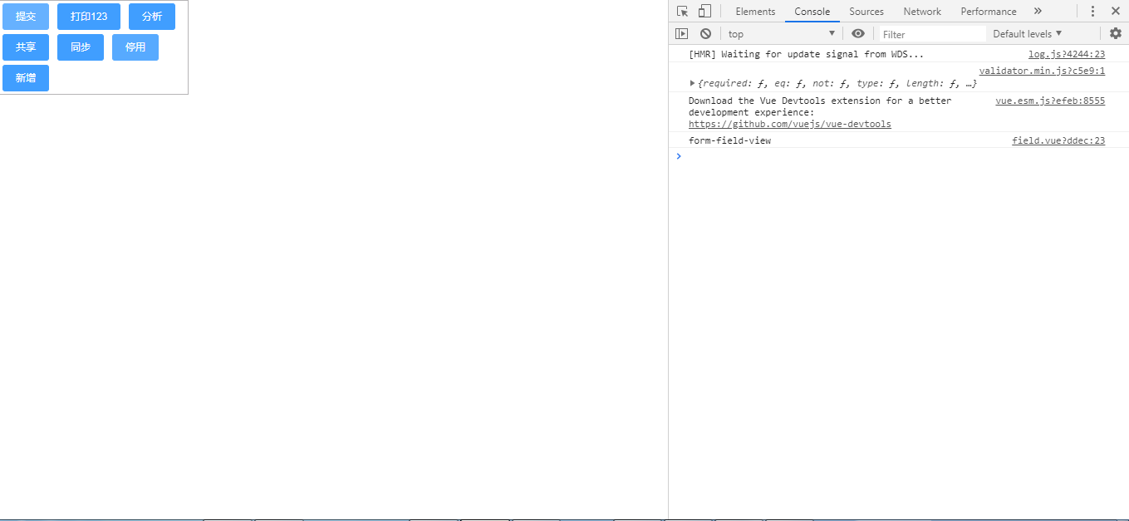

ButtonMenu（下拉按钮菜单）

扩展至饿了么‘Dropdown 下拉菜单’组件。

ButtonMenu将动作或菜单折叠到下拉菜单中，移动到下拉菜单上，展开更多操作。

子组件：【‘TjUI.form.tools.Button’】

布局组件：无

用法：
导入表单组件
components: {
tjButtonMenu: new TjUI.form.tools.ButtonMenu(),
},
使用表单组件
<div class="button-menu">
<tj-button-menu text="更多操作" :menu="menu"></tj-button-menu>
</div>

单项数据流（Props）：
名称 | 必填 | 子参数 | 类型 | 默认值 | 说明 | 实例
id | 否 | - | String | - | Html 原生id属性，（id在Dropdown组件上不是在Button元素上） | id="test-button"
name | 否 | - | String | - | Html 原生name属性（name在Dropdown组件上不是在Button元素上） | name="test-button"
text | 否 | - | String | Button | 按钮文字 | text="更多操作"
menu | 否 | - | Array | [] | 按钮组数据data | 请看详细实例

详细示例：
<template>
<div>
<div class="button-menu">
<tj-button-menu text="更多" :menu="menu" id="test-button" name="test-button"></tj-button-menu>
</div>
</div>
</template>
<script>

export default {
name: 'form-field-view',
components: {
tjButtonMenu: new TjUI.form.tools.ButtonMenu(),
},
data(){
return {
menu: [
{text:'提交'},
{text:'更新',listeners: {
click: ()=>{alert('更新')}}
}
]
}
}
}
</script>
<style>
</style>

示例效果图：
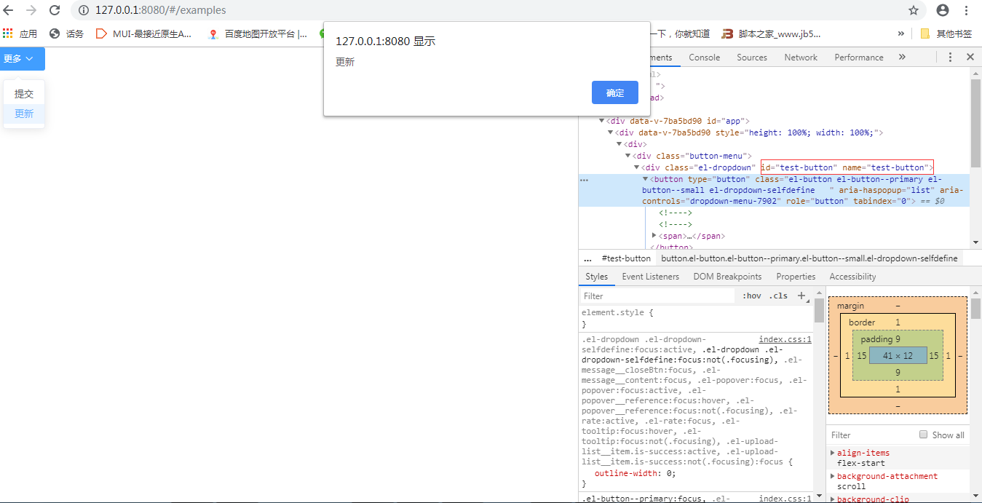

Button（Button 按钮）
扩展至饿了么‘el-button 按钮’组件。

子组件：无

布局组件：无
用法：
导入表单组件
components: {
tjButton: new TjUI.form.tools.Button()
},
使用表单组件
<div class="button">
<tj-button v-bind="button" @afterClickHandler="button.afterClickHandler"></tj-button>
</div>

单项数据流（Props）：
名称 | 必填 | 子参数 | 类型 | 默认值 | 说明 | 实例
id | 否 | - | String | - | Html button标签原生id属性， | id="test-button"
name | 否 | - | String | - | Html button标签原生name属性 | name="test-button"
width | 否 | - | Number | - | 按钮宽度，如果不传则自适应 | :width=”params.width”
text | 否 | - | String | Button | 按钮文字 | text="更多操作"
grade | 否 | - | String | primary | 按钮风格，可选值有primary / success / warning / danger / info / text | grade=”primary”
size | 否 | - | String | small | 尺寸，可选值有medium / small / mini | size=”medium”
icon | 否 | - | String | - | 按钮图标 | Icon=”el-icon-search”
iconPosition | 否 | - | String | left | 按钮图标位置，可选值有left / right | iconPosition='right'
disabled | 否 | - | Boolean | false | 是否禁用状态 | :disabled=”disabled”/disabled
listeners | 否 | 有 | Object | {} | 按钮处理事件 | listeners: {click: (event)=>{}}
isRender | 否 | - | Boolean | true | 是否渲染节点 类似v-if指令 | :isRender=”isRender”/isRender

（listeners）事件：
事件 | listeners事件 | 说明 | 返回值 | 实例
afterClickHandler | 否 | 点击事件之后 | 点击的event对象 | 请看详细示例
click | 是 | 点击事件 | 点击的event对象 | 请看详细示例

详细示例：
<template>
<div>
<div class="button">
<tj-button id="aaa" name="aaa" grade="warning" v-bind="button" @afterClickHandler="button.afterClickHandler"></tj-button>
</div>
</div>
</template>
<script>
export default {
name: 'form-field-view',
components: {
tjButton: new TjUI.form.tools.Button(),
},
data(){
return {
params: {
value: '苹果',
width: 200,
},
button: {
id: 'print-btn',
text: '打印',
icon: 'el-icon-search',
iconPosition: 'right',
afterClickHandler: ()=>{
console.info( '点击之后处理事件' );
},
listeners: {
click: (event)=>{
console.info('打印 ',event,this.params.value)
}
}
}
}
}
}
</script>
<style>
</style>

示例效果图：
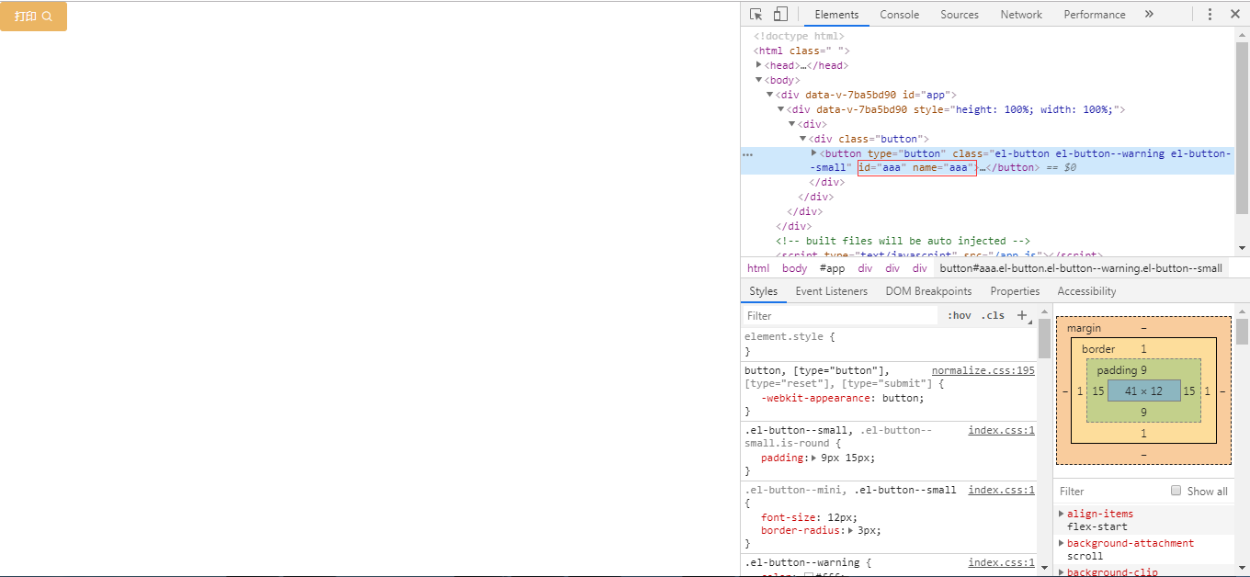

Checkbox （多选框组件）
扩展至饿了么 ‘el-checkbox-group’。

子组件：无

布局组件：无
用法：
导入表单组件
components: {
tjCheckbox: new TjUI.form.tools.Checkbox
}

使用表单组件
<div class="checkbox">
<tj-checkbox :value="checkbox.value" :options="checkbox.options"></tj-checkbox>
</div>

单项数据流（Props）：
名称 | 必填 | 子参数 | 类型 | 默认值 | 说明 | 实例
disabled | 否 | - | Boolean | false | 是否禁用状态 | :disabled=”disabled”/disabled
options | 否 | - | Array | [] | 数据源Data | [{label: '苹果',value: '01'},{label: '香蕉',value: '02',disabled: true}]
value | 否 | - | Array | [] | 默认选中值 | value: ['01','02']
returnTypeSep | 否 | - | String | , | 分隔符号 | returnTypeSep=”,”
listeners | 否 | 有 | Object | {} | 事件 | listeners: {change: (event)=>{}}

（listeners）事件：
事件 | listeners事件 | 说明 | 返回值 | 实例
change | 是 | 绑定值变化时触发的事件 选中的 Radio label 值 | 选中的复选框按钮集合 | 请看详细示例

详细示例：
<template>
<div>
<div class="checkbox">
<tj-checkbox :value="checkbox.value" :options="checkbox.options" :listeners="checkbox.listeners"></tj-checkbox>
</div>
</div>
</template>
<script>
export default {
name: 'form-field-view',
components: {
tjCheckbox: new TjUI.form.tools.Checkbox
},
data(){
return {
checkbox: {
value: ['01','02'],
options: [{label: '苹果',value: '01'},{label: '香蕉',value: '02',disabled: true},{label: '西瓜',value: '03'}],
listeners: {change: (val)=>{console.info(val);}}
}
}
}
}
</script>
<style>
</style>

示例效果图：
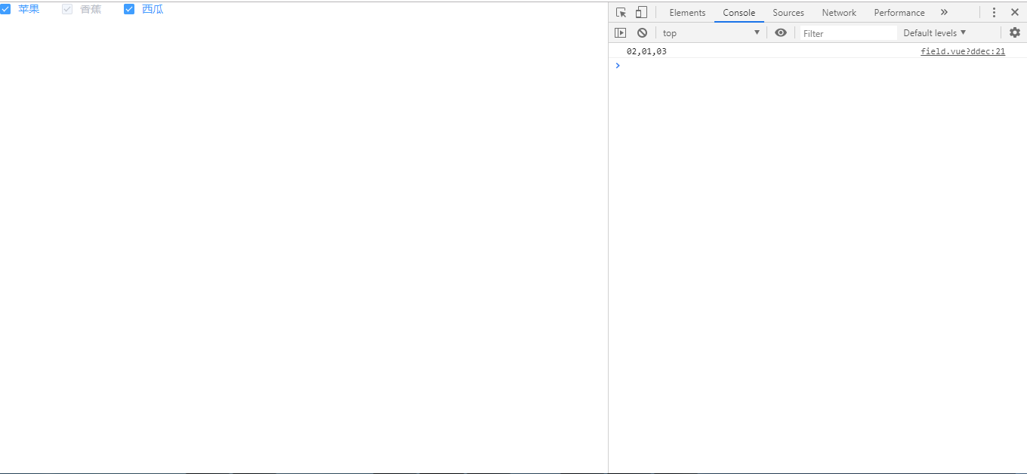

Color （颜色选择组件）
扩展至饿了么 ‘Color 色彩’。

子组件：无

布局组件：无
用法：
导入表单组件
components: {
tjColor: new TjUI.form.tools.Color()
}

使用表单组件
<div class="color">
<tj-color v-bind="color" v-model="color.colorValue"></tj-color>
<div>{{color.colorValue}}</div>
</div>

单项数据流（Props）：
名称 | 必填 | 子参数 | 类型 | 默认值 | 说明 | 实例
value | 否 | - | String | ‘’ | 默认选中的色值 | Color=”#4A8AF4”
disabled | 否 | - | Boolean | false | 是否禁用状态 | :disabled=”disabled”/disabled
size | 否 | - | String | small | 尺寸，可选值有medium / small / mini | size=”medium”
userRef | 否 | - | String | color-${Math.ceil(Math.random()*100)} | Color颜色组件ref属性 | userRef=”my-color-ref”
popperClass | 否 | - | String | ‘’ | ColorPicker 下拉框的类名 | popperClass='my-color'
listeners | 否 | 有 | Object | {} | 事件 | listeners: {change: (event)=>{}}

事件：
事件 | listeners事件 | 说明 | 返回值 | 实例
change | 是 | 面板中当前显示的颜色发生改变时触发 | 改变后的颜色值 | 请看详细示例

详细示例：
<template>
<div>
<div class="color">
<tj-color v-bind="color" v-model="color.colorValue"></tj-color>
<div>{{color.colorValue}}</div>
</div>
</div>
</template>
<script>
export default {
name: 'form-field-view',
components: {
tjColor: new TjUI.form.tools.Color()
},
data(){
return {
color: {
size: 'mini',
colorValue: '#4A8AF4',
value: '#4A8AF4',
size: 'medium',
popperClass: 'my-color',
listeners: {
change: (val)=>{
console.info( 'bbbbbbbbb ',val );
}
}
}
}
}
}
</script>
<style>
</style>

示例效果图：
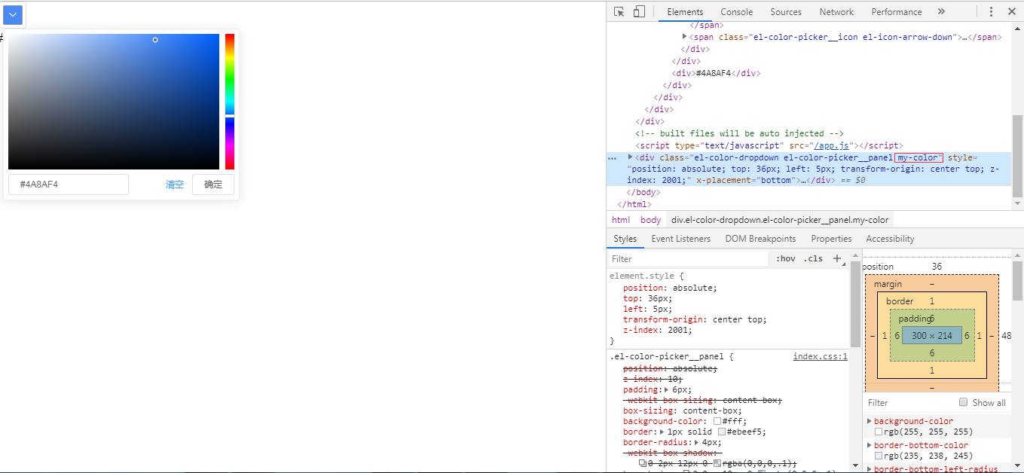

ComboBoxInput （可编辑下拉选择器）

扩展至饿了么 ‘Input 输入框’、‘Select 选择器’。

子组件：【‘TjUI.form.tools.TextField’】

布局组件：无
用法：
components: {
tjComboBoxInput: new TjUI.form.tools.ComboBoxInput()
}

使用表单组件
<div class="combo-box-input">
<tj-combo-box-input ref="mycomboBox-input"
conurl="dict/readProjectsort" :queryParams= comboInputParams.queryParams v-model="comboInputParams.valueInput" :value="comboInputParams.value_in" displayField="name"></tj-combo-box-input>
<div>{{comboInputParams.valueInput}}</div>
</div>

单项数据流（Props）：
名称 | 必填 | 子参数 | 类型 | 默认值 | 说明 | 实例
width | 否 | - | Number | 217 | 组件宽度 | <tj-combo-box-input width=200></tj-combo-box-input>
emptyText | 否 | - | String | 请输入内容 | 未选择选项时的提示信息 | <tj-combo-box-input emptyText='内容'></tj-combo-box-input>
listeners | 否 | 有 | Object | {} | 事件 | listeners: {change: (name)=>{}}
conurl | 否 | - | String | - | 访问的后台地址 | <tj-combo-box-input conurl="dict/readProjectsort"></tj-combo-box-input>
queryParams | 否 | - | Object | {} | 初始化查询参数（需要和conurl结合使用） | queryParams: {token: 'test'}  <tj-combo-box-input conurl="dict/readProjectsort" :queryParams="queryParams"></tj-combo-box-input>
options | 否 | 有 | Array | [] | 本地数据源 | 请看详细示例
loadFilter | 否 | - | Function | null | 数据过滤器（过滤远程加载，使用本地options数据时无效） | 请看详细示例
value | 否 | - | String | ‘’ | 默认显示的value值 | <tj-combo-box-input value="下拉可编辑组件"></tj-combo-box-input>
displayField | 否 | - | String | name | 显示字段（下拉数据的展示字段依赖该属性） | <tj-combo-box-input displayField="label"></tj-combo-box-input>
disabled | 否 | - | Boolean | false | 是否禁用 | <tj-combo-box-input disabled></tj-combo-box-input>
readonly | 否 | - | Boolean | false | 是否只读 | <tj-combo-box-input readonly ></tj-combo-box-input>

options本地数据源：
名称 | 必填 | 类型 | 说明
label | 是 | String/Number | 内容的显示字段

（listeners）事件：
事件 | listeners事件 | 说明 | 返回值 | 实例
change | 是 | 下拉面板值改变时触发 | 改变后的值 | 请看详细示例

对外方法（method）：
名称 | 函数 | 参数 | 说明
resetting | 重置selectInputValue字段 | - | 手动重置组件至初始值  <tj-combo-box-input ref="myref" ></tj-combo-box-input>  this.$refs[‘myref’].resetting()

详细示例：
静态数据
<template>
<div class="combo-box-input">
<tj-combo-box-input ref="mycomboBox-input" :options="comboInputParams.optionsInput" v-model="comboInputParams.valueInput" :value="comboInputParams.value_in" displayField="label" :listeners="comboInputParams.listeners"></tj-combo-box-input>
<div>{{comboInputParams.valueInput}}展示v-model的值</div>
</div>
</template>
<script>
export default {
name: 'form-field-view',
components: {
tjComboBoxInput: new TjUI.form.tools.ComboBoxInput()
},
data(){
return {
comboInputParams: {
optionsInput: [{
label: '黄金糕'
}, {
label: '双皮奶'
}, {
label: '蚵仔煎'
}, {
label: '龙须面'
}, {
label: '北京烤鸭'
}],
value_in: '双皮奶',
valueInput: '双皮奶',
queryParams: {token: 'test_123'},
listeners: {
change: (val)=>{
console.info(val);
}
}
}
}
}
}
</script>
<style>
</style>

远程加载数据源：
<div class="combo-box-input">
<tj-combo-box-input conurl="dict/readProjectsort" :queryParams= comboInputParams.queryParams v-model="comboInputParams.valueInput" :value="comboInputParams.value_in" displayField="name" :loadFilter="loadFilter"></tj-combo-box-input>
<div>{{comboInputParams.valueInput}}</div>
</div>

methods: {
loadFilter(data){
let newData = data
//对数据源进行扩展
return newData
}
}

示例效果图：
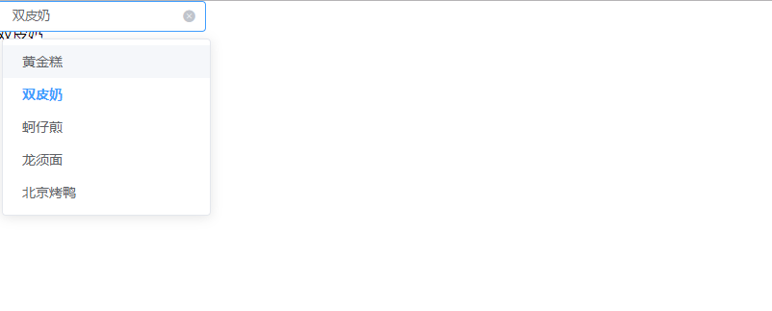

ComboBox （Select 选择器）
扩展至饿了么 ‘Select 选择器’。

子组件：无

布局组件：无
用法：
components: {
tjComboBox: new TjUI.form.tools.ComboBox()
}
使用表单组件
<div class="combo-box">
<tj-combo-box v-bind="comboParams" v-model="value"></tj-combo-box>
<div>{{value}}</div>
</div>
data(){
return {
value: ['02','05'],
comboParams: {
//combo-box需要注意v-model的value和value不能是同一个
value: ['02'],
returnType: 'string',
returnTypeSep:',',
displayField:'label',
valueField:'value',
label: '物品选择',
width: 170,
multiple: false,
options: [{value:'01',label:'苹果'},{value:'02',label:'香梨'},{value:'03',label:'西瓜'},{value:'04',label:'桃子'},{value:'05',label:'猕猴桃'}]
}
}

单项数据流（Props）：
名称 | 必填 | 子参数 | 类型 | 默认值 | 说明 | 实例
width | 否 | - | Number | 150 | 组件宽度 | <tj-combo-box :width="130"></tj-combo-box>
name | 否 | - | String | - | Html 原生name属性 | <tj-combo-box name="mycomboBox"></tj-combo-box>
conurl | 否 | - | String | - | 访问的后台地址 | <tj-combo-box conurl="back/getUserList"></tj-combo-box>
queryParams | 否 | - | Object | {} | 初始化查询参数（需要和conurl结合使用） | <tj-combo-box conurl="back/getUserList" queryParams="{name: 'hello'}"></tj-combo-box>
options | 否 | 有 | Array | [] | 本地数据源 | <tj-combo-box :options="options"></tj-combo-box>
emptyText | 否 | - | String | 请输入内容 | 未选择选项时的提示信息 | <tj-combo-box emptyText="请选择"></tj-combo-box>
multiple | 否 | - | Boolean | false | 是否多选 | <tj-combo-box multiple></tj-combo-box>
collapseTags | 否 | - | Boolean | true | 多选时是否将选中值按文字的形式展示一行 | <tj-combo-box collapseTags></tj-combo-box>
disabled | 否 | - | Boolean | false | 是否禁用 | <tj-combo-box disabled></tj-combo-box>
clearable | 否 | - | Boolean | true | 是否可以清空选项 | <tj-combo-box disabled></tj-combo-box>
size | 否 | - | String | small | 输入框尺寸 可选值有medium/small/mini | <tj-combo-box size="small"></tj-combo-box>
listeners | 否 | 有 | Object | {} | 事件 | listeners: {change: (name)=>{}}
value | 否 | - | Array | [] | 默认选中值对应的value | 请看示例
prefixLabel | 否 | - | String | - | Select 组件头部内容 | <tj-combo-box prefixLabel="水果"></tj-combo-box>
loadFilter | 否 | - | Function | null | 数据过滤器 | 请看示例
displayField | 否 | - | String | name | 显示值字段 | <tj-combo-box displayField='label' ></tj-combo-box>
valueField | 否 | - | String | id | 隐藏值字段 | <tj-combo-box valueField='value'></tj-combo-box>
returnType | 否 | - | String | string | 返回值类型 可选值有string,array | <tj-combo-box returnType='string'></tj-combo-box>
returnTypeSep | 否 | - | String | , | 分隔符号（如果multiple设置true为多选returntype设置String时需要指定returnTypeSep用于分割数据） | <tj-combo-box returnType='string' returnTypeSep=';'></tj-combo-box>

（listeners）事件：
事件 | listeners事件 | 说明 | 返回值 | 实例
change | 是 | 选中值发生变化时触发 目前的选中值 | 改变后的值 | listeners: {change: (val)=>{}}
expand | 是 | 下拉框出现/隐藏时触发 出现则为 true，隐藏则为 false | true/false | listeners: {expand: (status)=>{}}
removeTag | 是 | 多选模式下移除tag时触发 移除的tag值 | 移除的tag值 | listeners: {removeTag: (val)=>{}}
clear | 是 | 可清空的单选模式下用户点击清空按钮时触发 | - | listeners: {clear: ()=>{}}
blur | 是 | 当 input 失去焦点时触发 | 事件对象event | listeners: {blur: (event)=>{}}
focus | 是 | 当 input 获得焦点时触发 | 事件对象event | listeners: {focus: (event)=>{}}

options本地数据源：
名称 | 必填 | 类型 | 说明
value | 是 | String/Number | Value字段（提交至后台一般使用value）
label | 是 | String/Number | 内容的显示字段

对外方法（method）：
名称 | 函数 | 参数 | 说明
reloadStore | 刷新数据源store | {} | this.$refs[‘myref’].reloadStore({name: ‘lilei’})
resetting | 重置selectValue字段 | - | 手动重置组件至初始值  <tj-combo-box ref="myref" ></tj-combo-box>  this.$refs[‘myref’].resetting()

详细示例：
<template>
<div class="combo-box">
<tj-combo-box ref="mycomboBox" :width="130" name="bbb" prefixLabel="水果" v-bind="comboParams" v-model="value"></tj-combo-box>
<div>{{value}}</div>
</div>
</template>
export default {
name: 'form-field-view',
components: {
tjComboBox: new TjUI.form.tools.ComboBox()
},
data(){
return {
value: ['02','05'],
comboParams: {
//combo-box需要注意v-model的value和value不能是同一个
value: ['02'],
returnType: 'string',
returnTypeSep:',',
displayField:'label',
valueField:'value',
label: '物品选择',
multiple: false,
options: [{value:'01',label:'苹果'},{value:'02',label:'香'},{value:'03',label:'西瓜'},{value:'04',label:'桃子'},{value:'05',label:'猕猴桃'}],
listeners: {
change: (val)=>{
console.info('change：',val);
},
expand: (status)=>{
console.info('visibleChange',status);
}
}
}
}
}
}
</script>
<style>
</style>

远程加载数据源：
请看ComboBoxInput（可编辑下拉选择器），远程加载数据源示例

示例效果图：
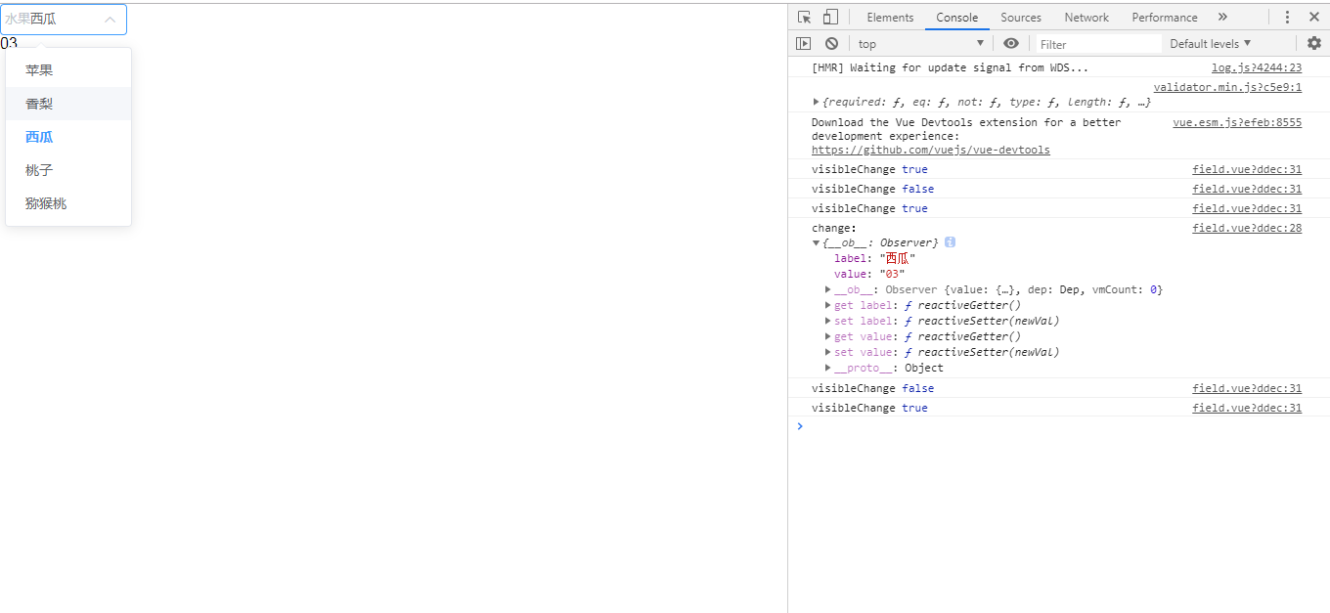

ComboGrid （下拉grid列表）
扩展至饿了么 ‘Select 选择器’，扩展组件‘TjUI.form.tools.combogrid.Grid 下拉列表’。

子组件：【‘TjUI.form.tools.combogrid.Grid’】

布局组件：无
用法：
components: {
tjComboGrid: new TjUI.form.tools.ComboGrid()
}
使用表单组件
<div class="combo-grid">
<tj-combo-grid
:width="200"
:gridWidth="450"
v-model="comboGrid.value"
:conurl="comboGrid.conurl"
:queryParams="comboGrid.queryParams"
:columns="comboGrid.columns"
:defaultCheckedKeys="defaultCheckedKeys"
:value="value"
:listeners="listeners"></tj-combo-grid>
</div>
data(){
return {
defaultCheckedKeys: [24],
value: ['黄进求'],
comboGrid: {
conurl: 'hr/payorder/apply/readUserPage',
queryParams: {token: 'test_123'},
columns: [{label:'名称',width: '200',field:'name',sort: true}]
},
listeners: {
change: (val)=>{
console.info('选中后的值：',val);
}
}
}
}

单项数据流（Props）：
名称 | 必填 | 子参数 | 类型 | 默认值 | 说明 | 实例
id | 否 | - | String | - | Html原生id属性 | <tj-combo-grid id="mycomboGrid-id"></tj-combo-grid>
name | 否 | - | String | - | Html原生name属性 | <tj-combo-grid name="mycomboGrid-name"></tj-combo-grid>
conurl | 否 | - | String | - | 访问的后台地址 | <tj-combo-grid conurl="back/getUserList"></tj-combo-grid>
queryParams | 否 | - | Object | {} | 初始化查询参数（需要和conurl结合使用） | <tj-combo-grid conurl="back/getUserList"></tj-combo-grid>
columns | 是 | 有 | Array | [] | Grid列表列头配置 | 请看示例
value | 否 | - | Array | [] | 传入默认选中值 ['',''] 必须是唯一值id的value | <tj-combo-grid :value="value"></tj-combo-grid>  value: ['黄进求']
width | 否 | - | Number | 160 | 输入框宽度 | <tj-combo-grid :width="200"></tj-combo-grid>
gridWidth | 否 | - | Number | 470 | grid列表面板宽度 | <tj-combo-grid :gridWidth="450"></tj-combo-grid>
disabled | 否 | - | Boolean | false | 是否禁用 | <tj-combo-grid disabled></tj-combo-grid>
emptyText | 否 | - | String | 请选择 | 未选择选项时的提示信息 | <tj-combo-grid emptyText="请选择"></tj-combo-grid>
multiple | 否 | - | Boolean | false | 是否多选 | <tj-combo-grid multiple></tj-combo-grid>
defaultCheckedKeys | 否 | - | Array | [] | 默认要勾选grid行的keys 必须是唯一值id的value | <tj-combo-grid :defaultCheckedKeys="defaultCheckedKeys"></tj-combo-grid>  defaultCheckedKeys: [24]
collapseTags | 否 | - | Boolean | true | 多选时将选项合并为一段文字 | <tj-combo-grid collapseTags></tj-combo-grid>
prefixLabel | 否 | - | String | - | Select 组件头部内容 | <tj-combo-grid prefixLabel="用户"></tj-combo-grid>
userRef | 否 | - | String | `combogrid-${Math.ceil(Math.random()*1000)}` | 内部‘el-select’组件的ref属性 | <tj-combo-grid userRef="el-select-ref"></tj-combo-grid>
displayField | 否 | - | String | name | 显示字段 | <tj-combo-grid displayField="name"></tj-combo-grid>
valueField | 否 | - | String | id | 隐藏字段（真实值，表单获取该值） | <tj-combo-grid valueField="rid"></tj-combo-grid>
returnType | 否 | - | String | string | 返回值类型 可选值有string,array | <tj-combo-grid returnType="string"></tj-combo-grid>
returnTypeSep | 否 | - | String | , | 多选时数据的分隔符号（如果multiple设置true为多选returntype设置String时需要指定returnTypeSep用于分割数据）） | <tj-combo-grid returnType="string" returnTypeSep=";"></tj-combo-grid>
listeners | 否 | 有 | Object | {} | 事件 | listeners: {change: (name)=>{}}

（columns）列参数：
格式：[{},{},...]
名称 | 必填 | 类型 | 默认值 | 说明
width | 否 | String | auto | 对应列的宽度，没有传入将使用auto自适应表格，文字超出宽度自动换行
align | 否 | String | left | 对齐方式 可选值有left/center/right
field | 是 | String | - | 对应列内容的字段名
hide | 否 | Boolean | false | 列隐藏 默认false不隐藏
filter | 否 | String | ‘’ | 列字段过滤器，过滤转换数据（请查看‘数据字典’）
label | 是 | String | hello | 列显示的标题（对应数据源字段）
sort | 否 | Boolean | false | 字段排序
render | 否 | Function | - | 列内容区域渲染使用的 Function渲染函数 (每一列数据都起作用)
renderHeader | 否 | Function | - | 列标题 Label 区域渲染使用的 Function 渲染函数 (只有列标题起作用)
fixed | 否 | String | - | 设置fixed列固定属性，所有列的总宽度必须超过 '父元素'宽度，列表出现横向滚动条

对外方法（method）：
名称 | 函数 | 参数 | 说明
resetting | 重置combogridValue字段 | - | 手动重置组件至初始值  <tj-combo-grid ref="myref" ></tj-combo-grid>  this.$refs[‘myref’].resetting()

（listeners）事件：
事件 | listeners事件 | 说明 | 返回值 | 实例
change | 是 | 选中值发生变化时触发 目前的选中值 | 改变后的值，如果多选返回数组 | listeners: {change: (val)=>{}}

详细示例：
<template>
<div class="combo-grid">
<tj-combo-grid
:width="200"
:gridWidth="450"
v-model="comboGrid.value"
multiple
:conurl="comboGrid.conurl"
:queryParams="comboGrid.queryParams"
:columns="comboGrid.columns"
:defaultCheckedKeys="defaultCheckedKeys"
:value="value"
:listeners="listeners"
></tj-combo-grid>
<p style="margin-top: 350px">选中行的值{{comboGrid.value}}</p>
</div>
</template>
<script>
export default {
name: 'form-field-view',
components: {
tjComboGrid: new TjUI.form.tools.ComboGrid()
},
data(){
return {
defaultCheckedKeys: [24],
value: ['黄进求'],
comboGrid: {
conurl: 'hr/payorder/apply/readUserPage',
queryParams: {token: 'test_123'},
columns: [{
label:'名称',width: '200',field:'name',sort: true,
render: (h,{ row,column,field,$index })=>{
return h('i',{"class":{'el-icon-time':'el-icon-time'}},row[field])
},
renderHeader: (h, { column, $index })=>{
return h('span',{style:{color: '#0E9F5A'}},column.label)
//return column.label
}
}]
},
listeners: {
change: (val)=>{
console.info('选中后的值：',val);
}
}
}
},
created(){}
}
</script>
<style>
</style>

示例效果图：
多选：
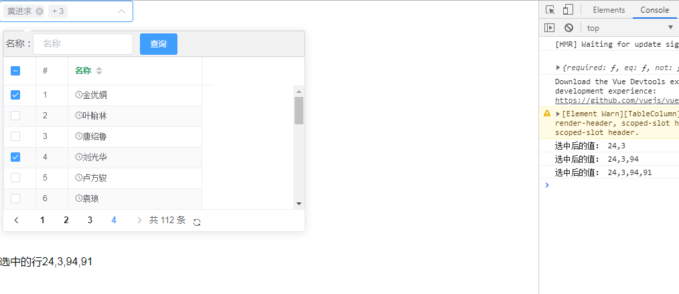
单选：
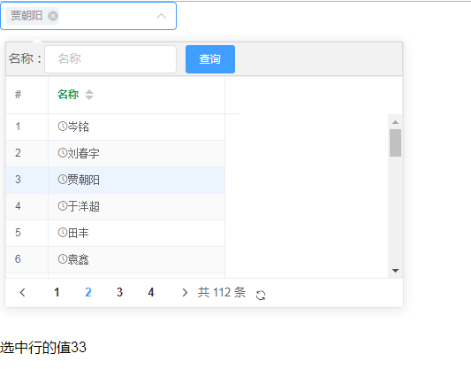

ComboTree （select tree选择器）
扩展至饿了么 ‘Select 选择器’，扩展组件‘TjUI.tree.TJtree 下拉树’。

子组件：【‘TjUI.tree.TJtree’】

布局组件：无
用法：
components: {
tjComboTree: new TjUI.form.tools.ComboTree()
}

使用表单组件
<div class="combo-tree">
<tj-combo-tree
v-model="comboTree.value"
multiple
:store="comboTree.store"
:value="comboTree.combotreeValue"
:defaultCheckedKeys="comboTree.defaultCheckedKeys"></tj-combo-tree>
</div>
data(){
return {
comboTree: {
store: [
{
id: 1,
label: '方式1',
children: [
{
id: 2,
label: '走路'
},
{
id: 3,
label: '骑车'
}
]
},
{
id: 10,
label: '方式2',
children: [{
id: 4,
label: '公交'
}]
}
],
combotreeValue: ['走路','公交'],
defaultCheckedKeys: [2,4],
}
}
}

单项数据流（Props）：
名称 | 必填 | 子参数 | 类型 | 默认值 | 说明 | 实例
id | 否 | - | String | - | Html原生id属性 | <tj-combo-tree id="myComboTree-id">/<tj-combo-tree>
name | 否 | - | String | - | Html原生name属性 | <tj-combo-tree name="myComboTree-name">/<tj-combo-tree>
value | 否 | - | Array | [] | 请看下面的参数说明 | <tj-combo-tree :value="value-id" :defaultCheckedKeys="defaultCheckedKeys">/<tj-combo-tree>  value: ['走路','公交']  defaultCheckedKeys: [2,4]
conurl | 否 | - | String | - | 访问的后台地址 | <tj-combo-tree conurl="back/getUserList">/<tj-combo-tree>
queryParams | 否 | - | Object | {} | 初始化查询参数（需要和conurl结合使用） | <tj-combo-tree :queryParams="queryParams">/<tj-combo-tree>  queryParams: {name: 'hello'}
store | 否 | 有 | Array | [] | 本地数据源 | 请看示例
expanded | 否 | - | Boolean | false | 是否展开树节点（false默认展开第一层，true展开全部节点） | <tj-combo-tree expanded>/<tj-combo-tree>
width | 否 | - | Number | 160 | 输入框宽度 | <tj-combo-tree :width="150">/<tj-combo-tree>
treeWidth | 否 | - | Number | 200 | tree面板宽度（不能小于width的宽度） | <tj-combo-tree :treeWidth="150">/<tj-combo-tree>
treeHeight | 否 | - | Number | 200 | tree面板高度（超过时出现滚动条） | <tj-combo-tree :treeHeight="150">/<tj-combo-tree>
disabled | 否 | - | Boolean | false | 是否禁用 | <tj-combo-tree disabled>/<tj-combo-tree>
emptyText | 否 | - | String | 请选择 | 未选择选项时的提示信息 | <tj-combo-tree :emptyText="请先进行选择">/<tj-combo-tree>
multiple | 否 | - | Boolean | false | 是否多选 | <tj-combo-tree multiple>/<tj-combo-tree>
defaultCheckedKeys | 否 | - | Array | [] | 请看下面的参数说明 | <tj-combo-tree :value="value-id" :defaultCheckedKeys="defaultCheckedKeys">/<tj-combo-tree>  value: ['走路','公交']  defaultCheckedKeys: [2,4]
collapseTags | 否 | - | Boolean | true | 多选时将选项合并为一段文字 | <tj-combo-tree collapseTags>/<tj-combo-tree>
prefixLabel | 否 | - | String | - | Select 组件头部内容 | <tj-combo-tree prefixLabel="工具">/<tj-combo-tree>
userRef | 否 | - | String | combotree-${Math.ceil(Math.random()*1000)} | 扩展组件‘el-select’的ref属性 | <tj-combo-tree userRef="myselect-ref">/<tj-combo-tree>
rootLabel | 否 | - | String | 根目录 | 根节点名称 | <tj-combo-tree rootLabel="根目录">/<tj-combo-tree>
returnType | 否 | - | String | string | 返回值类型 可选值有string,array | <tj-combo-tree returnType="string">/<tj-combo-tree>
returnTypeSep | 否 | - | String | , | 返回值类型设置为string并且设置为多选时还需要设置值的 '分隔符号' | <tj-combo-tree returnTypeSep=";">/<tj-combo-tree>
listeners | 否 | 有 | Object | {} | 监听事件 | listeners: {change: (name)=>{}}
displayField | 否 | - | String | name | 显示值字段（静态数据时无效，用于远程加载时选择字段） | <tj-combo-tree displayField="text" valueField="rid">/<tj-combo-tree>
valueField | 否 | - | String | id | 隐藏值字段（静态数据时无效，用于远程加载时选择字段，Form表单获取的结果值） | <tj-combo-tree displayField="text" valueField="rid">/<tj-combo-tree>

参数说明：
名称 |  | 必填 | 默认值 | 类型 | 实例 | 说明
defaultCheckedKeys |  | 否 | [] | Array | {defaultCheckedKeys: [‘’22,’29’]}
说明：
默认要勾选tree的节点keys 必须是唯一值id的value
传入默认显示值value: ['',''] 并且multiple:true是如果需要默认选中节点请结合 'defaultCheckedKeys' 参数
设置多选才会有选中效果。
（如果是远程获取的数据需要默认选中效果也可以在节点中设置'check'字段标明是否选中，但这样无法在文本框中体现选中的值，因为如果是懒加载节点未展开无法获取下一个选中的值）
value | 否 |  | [] | Array | {value:[‘系统维护’,’模块设置’]} | 如果设置multiple:false单选也必须传入数组格式

本地数据源store参数：
格式：[ { id : ’’,name : ’’,children : [{id : ’’,label : ’’, children: []}] },{},...]
名称 | 必填 | 类型 | 默认值 | 说明
id | 是 | String | - | 节点的id字段
label | 是 | String | - | 节点的文本展示字段
children | 否 | Array | [] | 节点的子节点字段

（listeners事件）:
事件 | listeners事件 | 说明 | 返回值 | 实例
change | 是 | 选中值发生变化时触发 目前的选中值 | 改变后的值，如果多选返回数组 | listeners: {change: (val)=>{}}

对外方法（method）：
名称 | 函数 | 参数 | 说明
resetting | 重置combotreeValue字段 | - | 手动重置组件至初始值  <tj-combo-tree ref="myref" ></tj-combo-tree>  this.$refs[‘myref’].resetting()

详细示例：
（使用conurl远程读取的示例请查看Form表单的实例）
<template>
<div class="combo-tree">
<tj-combo-tree
id="myComboTree-id"
name="myComboTree-name"
v-model="comboTree.value"
expanded
multiple
:width="150"
:treeWidth="150"
:treeHeight="200"
displayField="name"
returnType="array"
:collapseTags="comboTree.collapseTags"
:store="comboTree.store"
:value="comboTree.combotreeValue"
:defaultCheckedKeys="comboTree.defaultCheckedKeys"
:listeners="comboTree.listeners"
></tj-combo-tree>
<p style="margin-top: 300px">{{comboTree.value}}</p>
</div>
</template>
data(){
return {
comboTree: {
store: [
{
id: 1,
label: '方式1',
children: [
{
id: 2,
label: '走路'
},
{
id: 3,
label: '骑车'
}
]
},
{
id: 10,
label: '方式2',
children: [{
id: 4,
label: '公交'
}]
}
],
collapseTags: true,
combotreeValue: ['走路','公交'],
defaultCheckedKeys: [2,4],
listeners: {
change: (val)=>{
console.info('val ',val);
}
}
}
}
}

示例效果图：
返回值array
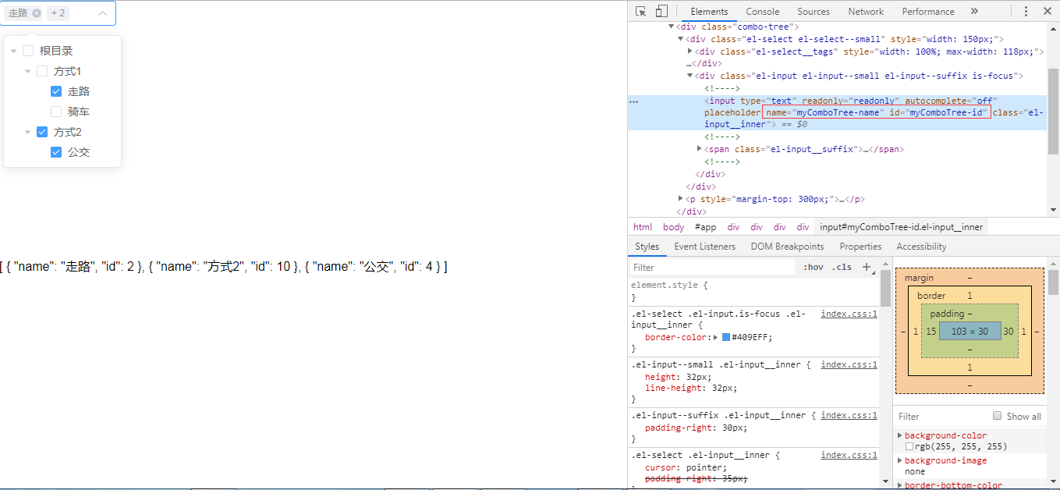
单选：
返回值string
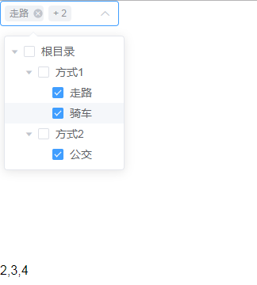

DatePicker （日期选择组件）
扩展至饿了么 ‘DatePicker 日期选择器’。

子组件：无

布局组件：无
用法：
components: {
tjDatePicker: new TjUI.form.tools.DatePicker()
}

使用表单组件
<div class="date-picker">
<tj-date-picker value="2018-09-11"></tj-date-picker>
</div>

单项数据流（Props）：
名称 | 必填 | 子参数 | 类型 | 默认值 | 说明 | 实例
width | 否 | - | Number | 160 | 组件宽度 | <tj-date-picker :width="150">/<tj-combo-tree>
name | 否 | - | String | - | Html原生name属性 | <tj-date-picker name="mydatapicker">/<tj-combo-tree>
emptyText | 否 | - | String | 请选择时间 | 未选择选项时的提示信息 | <tj-date-picker :emptyText="请选择时间">/<tj-combo-tree>
disabled | 否 | - | Boolean | false | 是否禁用 | <tj-date-picker disabled>/<tj-combo-tree>
clearable | 否 | - | Boolean | true | 是否显示清除按钮 | <tj-date-picker clearable>/<tj-combo-tree>
size | 否 | - | String | small | 输入框尺寸 可选值有large, small, mini | <tj-date-picker size="mini">/<tj-combo-tree>
value | 否 | - | String | ‘’ | 绑定值 | <tj-date-picker value="2018-09-11">/<tj-combo-tree>
format | 否 | - | String | yyyy-MM-dd | 显示在输入框中的格式 | <tj-date-picker format="yyyy/MM/dd">/<tj-combo-tree>
showType | 否 | - | String | date | 请看showType参数说明 | <tj-date-picker showType="year">/<tj-combo-tree>
listeners | 否 | 有 | Object | {} | 监听事件 | listeners: {change: (name)=>{}}
userRef | 否 | - | String | datepicker-${Math.ceil(Math.random()*1000)} | 扩展组件‘el-date-picker’的ref属性 | <tj-date-picker userRef="mydatapick-ref">/<tj-combo-tree>
readonly | 否 | - | Boolean | false | 是否只读 | <tj-date-picker readonly>/<tj-combo-tree>

showType参数：
参数 | 说明 | 可选值
showType | 时间组件面板显示类型 | year/month/date/dates/ week/datetime/datetimerange/ daterange/monthrange
year： date：
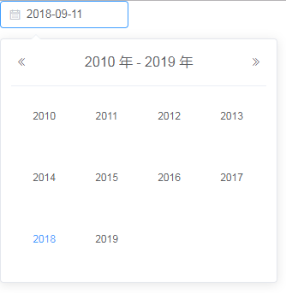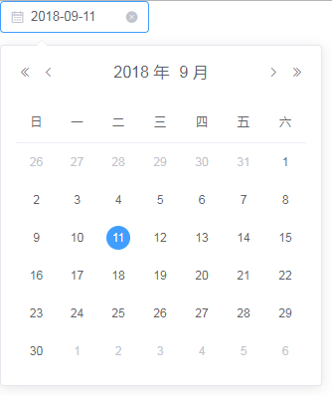

（listeners事件）:
事件 | 说明 | 返回值 | 实例
blur | 在 Input 失去焦点时触发 | 事件event对象 | listeners: {blur: (event)=>{}}
focus | 在 Input 获得焦点时触发 | 事件event对象 | listeners: {focus: (event)=>{}}
change | 用户确认选定的值时触发 | 改变后的值，如果多选返回数组 | listeners: {change: (val)=>{}}

对外方法（method）：
名称 | 函数 | 参数 | 说明
resetting | 重置dateValue字段 | - | 手动重置组件至初始值  <tj-date-picker ref="myref" ></tj-date-picker>  this.$refs[‘myref’].resetting()

详细示例：
<template>
<div class="date-picker">
<tj-date-picker
ref="mydatepicker"
value="2018-09-11"
:width="150"
size="small"
showType="date"
format="yyyy/MM/dd"
:listeners="listeners"></tj-date-picker>
</div>
</template>
<script>
export default {
name: 'form-field-view',
components: {
tjDatePicker: new TjUI.form.tools.DatePicker()
},
data(){
return {
listeners: {
blur: (event)=>{
console.info('在 Input 失去焦点时触发')
},
focus: (event)=>{
console.info('在 Input 获得焦点时触发')
},
change: (val)=>{
console.info('用户确认选定的值时触发',val)
}
}
}
},
created(){
setTimeout(() => {
this.$refs['mydatepicker'].resetting()
}, 3000);
}
}
</script>
<style>
</style>

示例效果图：
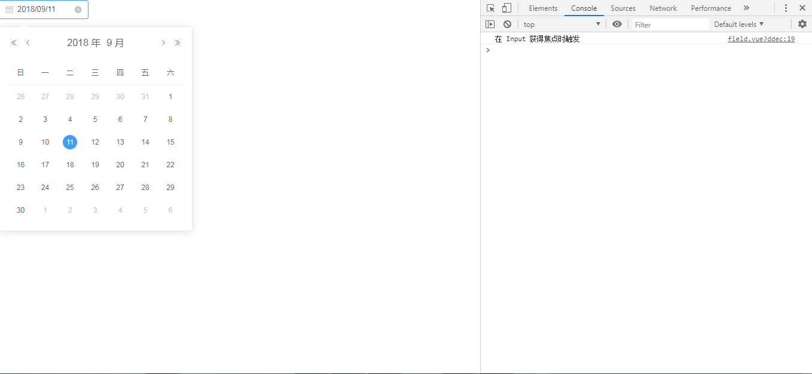

DateTimePicker （日期时间选择组件，年月日 时分秒）
扩展至饿了么 ‘DatePicker 日期选择器’。

子组件：无

布局组件：无

继承至 【‘TjUI.form.tools.DatePicker’】

用法：
components: {
tjDateTimePicker: new TjUI.form.tools.DateTimePicker()
}

使用表单组件
<div class="date-time-picker">
<tj-date-time-picker
value="2018-09-21 19:18:12"
v-model="dateChange"></tj-date-time-picker>
<div>{{dateChange}}</div>
</div>

单项数据流（Props）：
二次扩展的属性，基本属性同DatePicker（日期选择组件）
名称 | 必填 | 子参数 | 类型 | 默认值 | 说明 | 实例
showType | 否 | — | String | datetime | 类型设置为日期时间 | <tj-date-time-picker showType="datetime"></tj-date-time-picker>
format | 否 | — | String | yyyy-MM-dd HH:mm:ss | 时间格式 | <tj-date-time-picker format="yyyy-MM-dd HH:mm:ss"></tj-date-time-picker>
详细示例：
继承的属性可参考DatePicker（日期选择组件）
<template>
<div class="date-time-picker">
<tj-date-time-picker
value="2018-09-21 19:18:12"
v-model="dateChange"></tj-date-time-picker>
<div>{{dateChange}}</div>
</div>
</template>
export default {
name: 'form-field-view',
components: {
tjDateTimePicker: new TjUI.form.tools.DateTimePicker()
},
data(){
return {
dateChange: ''
}
},
created(){}
}
</script>
<style>
</style>

示例效果图：
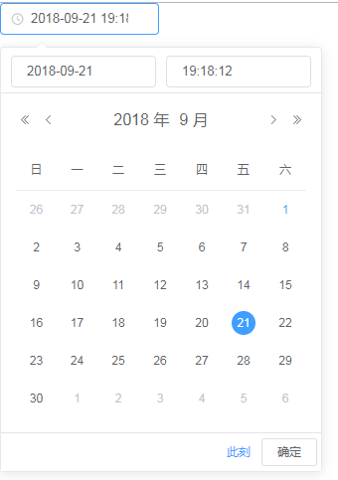

FileBox （文件选择框）
扩展至饿了么 ‘Upload 上传’。

子组件：【‘TjUI.form.tools.Button’】

布局组件：无

用法：
components: {
tjFileBox: new TjUI.form.tools.FileBox()
}

使用表单组件
<div class="file-box">
<tj-file-box
:action="action"
:data="data"
multiple
:limit=2
text="上传附件"
isShowTip
tipText="点击上传"
cls="other-cls"
accept="image/jpeg"
></tj-file-box>
</div>
data(){
return {
action: 'https://jsonplaceholder.typicode.com/posts/',
data: {token: 'test'}
}
}

单项数据流（Props）：
名称 | 必填 | 子参数 | 类型 | 默认值 | 说明 | 实例
action | 是 | — | String | ‘’ | 必选参数，上传的地址 | <tj-file-box action="back/upload"></tj-file-box>
data | 否 | — | Object | {} | 上传时附带的额外参数 | <tj-file-box :data="data"></tj-file-box>  data: {token: 'test'}
multiple | 否 | — | Boolean | true | 是否支持多选文件 | <tj-file-box multiple></tj-file-box>
showFileList | 否 | — | Boolean | false | 是否显示已上传文件列表 | <tj-file-box showFileList></tj-file-box>
accept | 否 | — | String | ‘’ | 接受上传的文件类型  （比如：accept="image/gif, image/jpeg"、accept="image/*"） | <tj-file-box accept="image/jpeg"></tj-file-box>
limit | 否 | — | Number | 100 | 最大允许上传个数 | <tj-file-box :limit=2></tj-file-box>
listType | 否 | — | String | text | 文件列表的类型  可选值有text/picture/picture-card | <tj-file-box listType="text"></tj-file-box>
text | 否 | — | String | 上传 | 按钮文字 | <tj-file-box text="上传附件"></tj-file-box>
isShowTip | 否 | — | Boolean | false | 是否显示自定义提示说明文字 | <tj-file-box isShowTip></tj-file-box>
tipText | 否 | — | String | 点击查看详情 | isShowTip的提示文字 | <tj-file-box tipText="点击上传"></tj-file-box>
cls | 否 | — | String | ‘’ | 自定义class类名 | <tj-file-box cls="other-cls"></tj-file-box>
disabled | 否 | — | Boolean | false | 是否禁用状态 | <tj-file-box disabled></tj-file-box>
listeners | 否 | 有 | Object | {} | 监听事件 | listeners: {'on-success': (name)=>{}}
isRender | 否 | — | Boolean | true | 是否渲染节点 v-if | <tj-file-box isRender></tj-file-box>

（listeners事件）:
事件 | 说明 | 返回值 | 实例
on-success | 文件上传成功时的钩子 | response, file, fileList | listeners: {'on-success': (response, file, fileList)=>{}}
on-error | 文件上传失败时的钩子 | err, file, fileList | listeners: {'on-error': (err, file, fileList)=>{}}
on-exceed | 文件超出个数限制时的钩子 | files, fileList | listeners: {'on-exceed': (files, fileList)=>{}}

详细示例：
<template>
<div class="file-box">
<tj-file-box
:action="action"
:data="data"
multiple
:limit=2
text="上传附件"
isShowTip
tipText="点击上传"
cls="other-cls"
accept="image/jpeg"
listType="text"
></tj-file-box>
</div>
</template>
<script>
export default {
name: 'form-field-view',
components: {
tjFileBox: new TjUI.form.tools.FileBox()
},
data(){
return {
action: 'https://jsonplaceholder.typicode.com/posts/',
data: {token: 'test'},
}
},
created(){}
}
</script>
<style>
.other-cls{
background-color: red;
}
.other-cls button{
background-color: green;
}
</style>

示例效果图：
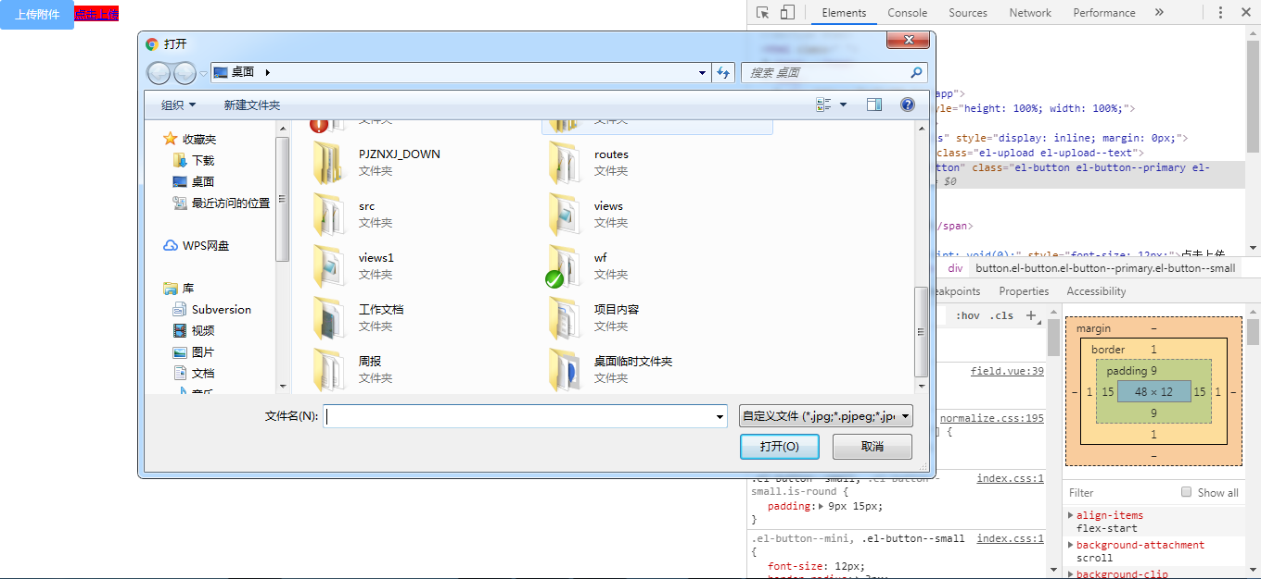

Icon （图标选择下拉面板）
暂未开发

InputNumber （计数器）
扩展至饿了么 ‘InputNumber 计数器’。

子组件：无

布局组件：无

用法：
components: {
tjInputNumber: new TjUI.form.tools.InputNumber()
}

使用表单组件
<div class="input-number">
<tj-input-number
v-bind="numberParams"
v-model="numberParams.value"
:width="150"></tj-input-number>
<div>{{numberParams.value}}</div>
</div>
numberParams: {
value: 10
}

单项数据流（Props）：
名称 | 必填 | 子参数 | 类型 | 默认值 | 说明 | 实例
width | 否 | — | Number | — | 组件宽度 | <tj-input-number :width="150"></tj-input-number>
name | 否 | — | String | — | Html原生 name属性 | <tj-input-number name="inputnumber"></tj-input-number>
value | 否 | — | Number | 1 | 绑定值 | <tj-input-number :value="100"></tj-input-number>
min | 否 | — | Number | 0 | 设置计数器允许的最小值 | <tj-input-number :min="100"></tj-input-number>
max | 否 | — | Number | 10000 | 设置计数器允许的最大值 | <tj-input-number :max="2000"></tj-input-number>
step | 否 | — | Number | 1 | 计数器步长 | <tj-input-number :step="5"></tj-input-number>
size | 否 | — | String | small | 计数器尺寸 可选值有large, small | <tj-input-number size="small"></tj-input-number>
disabled | 否 | — | Boolean | false | 是否禁用计数器 | <tj-input-number disabled></tj-input-number>
label | 否 | — | String | '' | 输入框关联的label文字 | <tj-input-number label="描述文字"></tj-input-number>
precision | 否 | — | Number | 0 | 数值精度（必须是一个非负整数，并且不能小于 step 的小数位数） | <tj-input-number :precision="2" :step="0.1"></tj-input-number>
listeners | 否 | 有 | Object | {} | 监听事件 | listeners: {change: (name)=>{}}

（listeners事件）:
事件 | 说明 | 返回值 | 实例
blur | 在 Input 失去焦点时触发 | 事件event对象 | listeners: {blur: (event)=>{}}
focus | 在 Input 获得焦点时触发 | 事件event对象 | listeners: {focus: (event)=>{}}
change | 在 Input 值改变时触发（输入结束，用户将焦点从当前文本框移到其它控件时才触发） | 文本域中的值 | listeners: {change: (text)=>{}}

对外方法（method）：
名称 | 函数 | 参数 | 类型 | 说明
resetting | 重置inputValue字段 | — | — | 手动重置组件至初始值  <tj-input-number ref="myref" ></tj-input-number>  this.$refs[‘myref’].resetting()（也可以通过link属性获取组件的句柄）

详细示例：
<template>
<div class="input-number">
<tj-input-number
v-bind="numberParams"
v-model="numberParams.value"
:width="150"
label="描述文字"
:precision="2"
:step="0.1"
></tj-input-number>
<div>{{numberParams.value}}</div>
</div>
</template>
export default {
name: 'form-field-view',
components: {
tjInputNumber: new TjUI.form.tools.InputNumber()
},
data(){
return {
numberParams: {
value: 10
}
}
},
created(){}
}
</script>
<style>

</style>

示例效果图：
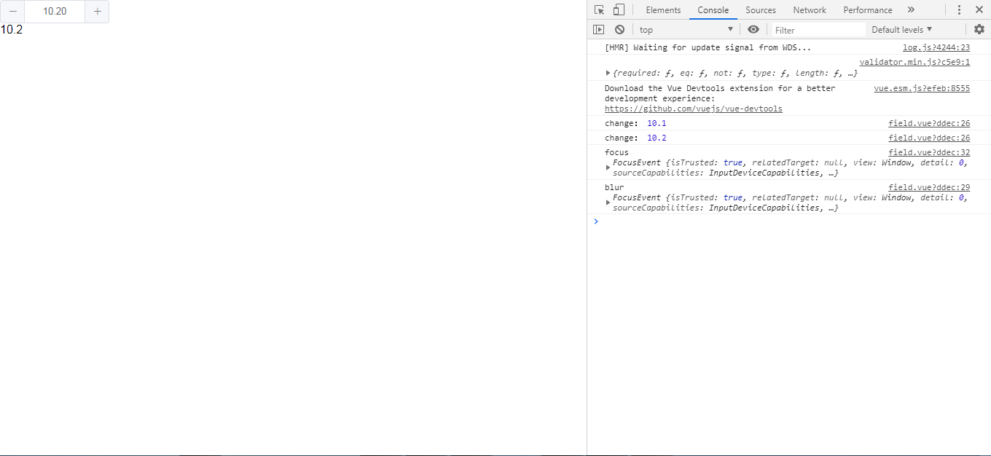

Label （普通Html文本标签组件）
扩展至饿了么 无。

子组件：无

布局组件：无

用法：
components: {
tjLabel: new TjUI.form.tools.Label
}

使用表单组件
<div class="label">
<tj-label html="<em>你好</em>"></tj-label>
</div>

单项数据流（Props）：
名称 | 必填 | 子参数 | 类型 | 默认值 | 说明 | 实例
labelStyle | 否 | — | Object | {color: '#3F3F46','font-size': '12px'} | style样式 | <tj-label :labelStyle="labelStyle"></tj-label>  labelStyle: {'font-size': '16px'}
labelClass | 否 | — | String | '' | 外部css类名 | <tj-label labelClass="other-cls"></tj-label>
value | 否 | — | String | '' | 绑定值（value和html只能传一个） | <tj-label value="<em>你好</em>"></tj-label>
html | 否 | — | String | '' | 绑定值（value和html只能传一个） | <tj-label html="<em>你好</em>"></tj-label>
isRender | 否 | — | Boolean | true | 是否渲染 v-if | <tj-label isRender></tj-label>
listeners | 否 | 有 | Object | {} | 监听事件 | listeners: {click: (event)=>{}}

（listeners事件）:
事件 | 说明 | 返回值 | 实例
click | 点击‘绑定值’时触发 | 事件event对象 | listeners: {click: (event)=>{}}

详细示例：
<template>
<div class="label">
<tj-label
:labelStyle="labelStyle"
:listeners="listeners"
value="<em>你好</em>"></tj-label>
</div>
</template>
export default {
name: 'form-field-view',
components: {
tjLabel: new TjUI.form.tools.Label
},
data(){
return {
labelStyle: {'font-size': '16px'},
listeners: {
click: (event)=>{
console.info('click：',event);
}
}
}
},
created(){}
}
</script>
<style>

</style>

示例效果图：
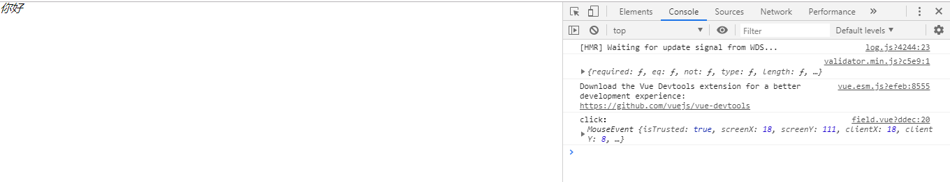

LoadMask （正在加载遮罩）
扩展至饿了么 无。

子组件：无

布局组件：无

用法：
created(){
let b = new TjUI.form.tools.LoadMask({target: this})
b.show()
setTimeout(() => {
b.hide()
}, 3000)
}

参数：
名称 | 必填 | 类型 | 默认值 | 说明 | 实例
target | 是 | Object | null | 需要覆盖遮罩组件的元素Dom对象 | new TjUI.form.tools.LoadMask({target: this})

对外方法（method）：
名称 | 函数 | 参数 | 类型 | 说明
Show | 显示正在加载中遮罩层 | target | Object | 请看什么的用法
hide | 关闭遮罩层 | — | — | 请看什么的用法

示例效果图：


RadioBtnGroup （单选框组件组）
扩展至饿了么 ‘el-radio-group 单选组’。

子组件：无

布局组件：无

用法：
components: {
tjRadioBtnGroup: new TjUI.form.tools.RadioBtnGroup
}

使用表单组件
<div class="radiobtngroup">
<tj-radio-btn-group
:options="radioGroup.options"
:value="radioGroup.value"></tj-radio-btn-group>
</div>
data(){
return {
radioGroup: {
value: '01',
options: [
{label: '苹果',value: '01'},
{label: '香蕉',value: '02'},
{label: '西瓜',value: '03'}
]
}
}
}

单项数据流（Props）：
名称 | 必填 | 子参数 | 类型 | 默认值 | 说明 | 实例
value | 否 | — | String | '' | 绑定值（对应options的value字段） | <tj-radio-btn-group value="01" ></tj-radio-btn-group>
size | 否 | — | String | small | 单选框组尺寸，可选值有 medium / small / mini | <tj-radio-btn-group size="medium" ></tj-radio-btn-group>
options | 否 | 有 | Array | [] | 静态数据源 | <tj-radio-btn-group :options="options" ></tj-radio-btn-group>  options:[{label: '苹果',value: '01'}...]
disabled | 否 | — | Boolean | false | 是否禁用 | <tj-radio-btn-group disabled ></tj-radio-btn-group>
listeners | 否 | 有 | Object | {} | 监听事件 | listeners: {change: (name)=>{}}

（options 静态数据源）:
格式：[ {label: '香蕉',value: '02',disabled: true},{},...]
名称 | 必填 | 类型 | 默认值 | 说明
label | 是 | String | — | 按钮文字
value | 是 | String | — | 按钮真实值
disabled | 否 | Boolean | false | 是否禁用

（listeners事件）:
事件 | 说明 | 返回值 | 实例
change | 绑定值变化时触发的事件 | 选中的 Radio label 值 | listeners: {change: (val)=>{}}

对外方法（method）：
名称 | 函数 | 参数 | 类型 | 说明
resetting | 重置radioBtnGroupValue字段 | — | — | 手动重置组件至初始值  <tj-radio-btn-group ref="myref" ></tj-radio-btn-group>  this.$refs[‘myref’].resetting()（也可以通过link属性获取组件的句柄）

详细示例：
<template>
<div class="radiobtngroup">
<tj-radio-btn-group
:size="radioGroup.size"
:options="radioGroup.options"
:value="radioGroup.value"
:listeners="radioGroup.listeners"></tj-radio-btn-group>
</div>
</template>
<script>
export default {
name: 'form-field-view',
components: {
tjRadioBtnGroup: new TjUI.form.tools.RadioBtnGroup
},
data(){
return {
radioGroup: {
value: '01',
size: 'medium',
options: [
{label: '苹果',value: '01'},
{label: '香蕉',value: '02',disabled: true},
{label: '西瓜',value: '03'}
],
listeners: {
change: (val)=>{
console.info('change', val);
}
}
}
}
},
created(){}
}
</script>
<style></style>

示例效果图：
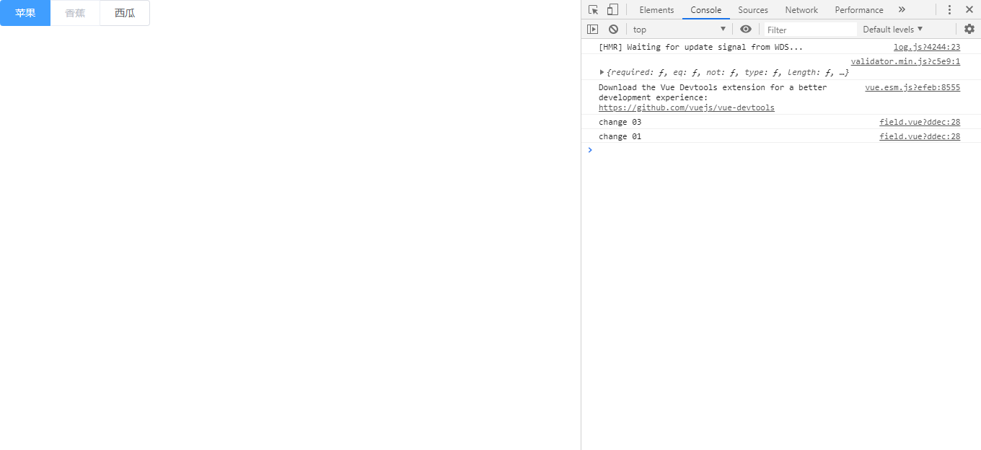

Radio （单选框组件）
扩展至饿了么 ‘el-radio-group 单选组’。

子组件：无

布局组件：无

用法：
components: {
tjRadio: new TjUI.form.tools.Radio
}

使用表单组件

单项数据流（Props）：
名称 | 必填 | 子参数 | 类型 | 默认值 | 说明 | 实例
value | 否 | — | String | '' | 绑定值 | <tj-radio value="01" ></tj-radio>
options | 否 | 有 | Array | {} | 本地静态数据源 | <tj-radio :options="options" ></tj-radio>  options: [{label: '苹果',value: '01'}]
disabled | 否 | — | Boolean | false | 是否禁用 | <tj-radio disabled ></tj-radio>
listeners | 否 | 有 | Object | {} | 监听事件 | listeners: {change: (name)=>{}}

（listeners事件）:
事件 | 说明 | 返回值 | 实例
change | switch 状态发生变化时的回调函数 | val新状态的值 | listeners: {change: (val)=>{}}

对外方法（method）：
名称 | 函数 | 参数 | 类型 | 说明
resetting | 重置radioValue字段 | — | — | 手动重置组件至初始值  <tj-radio ref="myref" ></tj-radio>  this.$refs[‘myref’].resetting()（也可以通过link属性获取组件的句柄）

详细示例：
<template>
<div class="radio">
<tj-radio
:options="radion.options"
:value="radion.value"></tj-radio>
</div>
</template>
<script>
export default {
name: 'form-field-view',
components: {
tjRadio: new TjUI.form.tools.Radio
},
data(){
return {
radion: {
value: '03',
options: [
{label: '苹果',value: '01'},
{label: '香蕉',value: '02',disabled: true},
{label: '西瓜',value: '03'}
],
listeners: {
change: (val)=>{
console.info('change ',val);
}
}
}
}
},
created(){}
}
</script>
<style></style>

示例效果图：
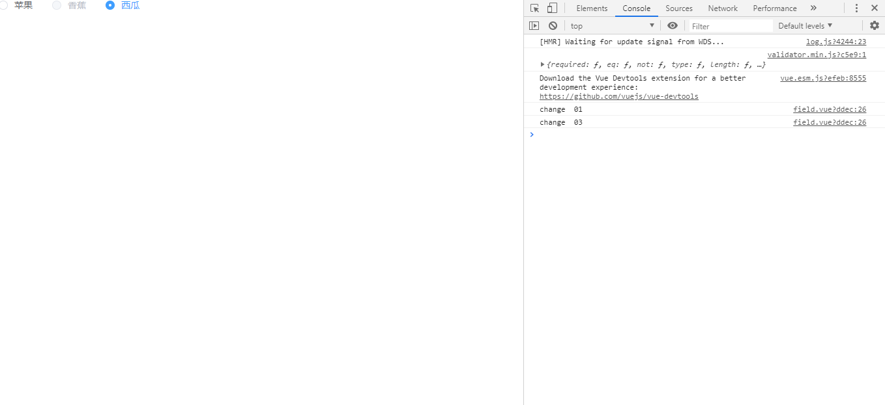

SwitchButton （开关按钮）
扩展至饿了么 ‘Switch 开关’。

子组件：无

布局组件：无

用法：
components: {
tjSwitchButton : new TjUI.form.tools.SwitchButton
}

使用表单组件
<div class="switch-button">
<tj-switch-button
v-bind="switchParams"
v-model="switchValue"
activeText='按月付费'
inactiveText='按年付费'></tj-switch-button>
<p>{{switchValue}}</p>
</div>
data(){
return {
switchValue: '',
switchParams: {
disable: false,
name: 'mySwitchBtn',
value: true,
userStyle: {'background-color': '#1BA060'},
listeners: {
change: (status)=>{
console.info('change', status);
}
}
}
}
}

单项数据流（Props）：
名称 | 必填 | 子参数 | 类型 | 默认值 | 说明 | 实例
disabled | 否 | — | Boolean | false | 是否禁用 | <tj-switch-button disable></tj-switch-button>
name | 否 | — | String | '' | switch 对应的 name 属性 | <tj-switch-button name="mySwitchBtn"></tj-switch-button>
value | 否 | — | Boolean | false | 绑定值 | <tj-switch-button value></tj-switch-button>
activeText | 否 | — | String | '' | switch 打开时的文字描述 | <tj-switch-button activeText='按月付费' ></tj-switch-button>
inactiveText | 否 | — | String | '' | switch 关闭时的文字描述 | <tj-switch-button inactiveText='按年付费' ></tj-switch-button>
userStyle | 否 | — | Object | {} | 外部传入的自定义style样式 | <tj-switch-button :userStyle="userStyle" ></tj-switch-button>  userStyle: {'background-color': '#1BA060'}
userRef | 否 | — | String | switchbutton-${this._uid} | 扩展组件‘el-switch’  的ref属性 | <tj-switch-button userRef="myelswitch-ref" ></tj-switch-button>
listeners | 否 | 有 | Object | {} | 监听事件 | listeners: {change: (name)=>{}}

（listeners事件）:
事件 | 说明 | 返回值 | 实例
change | switch 状态发生变化时的回调函数 | val新状态的值 | listeners: {change: (val)=>{}}

对外方法（method）：
名称 | 函数 | 参数 | 类型 | 说明
resetting | 重置switchbuttonValue字段 | — | — | 手动重置组件至初始值  <tj-switch-button ref="myref" ></tj-switch-button>  this.$refs[‘myref’].resetting()（也可以通过link属性获取组件的句柄）

详细示例：
<template>
<div class="switch-button">
<tj-switch-button
v-bind="switchParams"
v-model="switchValue"
activeText='按月付费'
inactiveText='按年付费'></tj-switch-button>
<p>{{switchValue}}</p>
</div>
</template>
<script>
export default {
name: 'form-field-view',
components: {
tjSwitchButton : new TjUI.form.tools.SwitchButton
},
data(){
return {
switchValue: '',
switchParams: {
disable: false,
name: 'mySwitchBtn',
value: true,
userStyle: {'background-color': '#1BA060'},
listeners: {
change: (status)=>{
console.info('change', status);
}
}
}
}
},
created(){}
}
</script>
<style>
</style>

示例效果图：
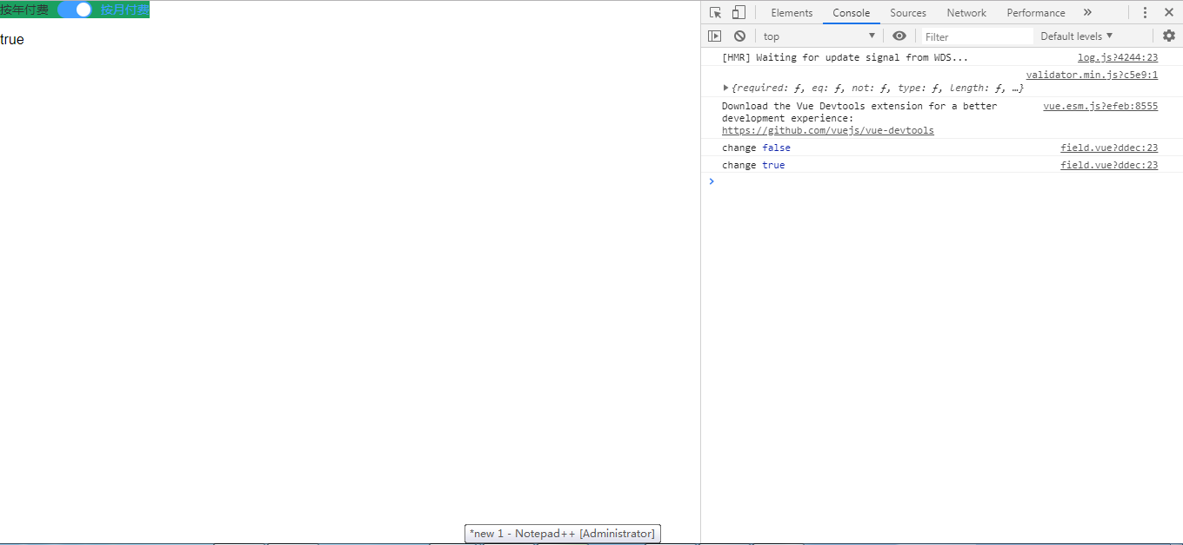

TextArea （文本域输入控件）
扩展至饿了么 ‘Input 输入框’。

子组件：无

布局组件：无

继承至 【‘TjUI.form.tools.TextField’】

用法：
components: {
tjTextArea: new TjUI.form.tools.TextArea
}

使用表单组件
<div class="text-area">
<tj-text-area :width="textArea.width" :rows="textArea.rows"></tj-text-area>
</div>
data(){
return {
textArea: {
width: 300,
rows: 5
}
}
}

单项数据流（Props）：
二次扩展的属性，基本属性同TextField（input输入框控件）
名称 | 必填 | 子参数 | 类型 | 默认值 | 说明 | 实例
rows | 否 | — | Number | 无 | row行数 | <tj-text-area :rows="5" ></tj-text-area>
resize | 否 | — | String | both | 控制是否能被用户缩放，可选值有none, both, horizontal, vertical | <tj-text-area resize="both" ></tj-text-area>
type | 否 | — | String | textarea | 文本域类型 | <tj-text-area type="textarea" ></tj-text-area>

详细示例：
<template>
<div class="text-area">
<tj-text-area :width="textArea.width" :rows="5"></tj-text-area>
</div>
</template>
<script>
export default {
name: 'form-field-view',
components: {
tjTextArea: new TjUI.form.tools.TextArea
},
data(){
return {
textArea: {
width: 300,
rows: 15
}
}
},
created(){}
}
</script>
<style></style>

示例效果图：
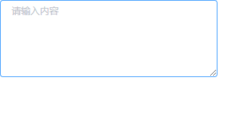

TextField（input输入框控件）
扩展至饿了么 ‘Input 输入框’。

子组件：无

布局组件：无

用法：
components: {
tjTextField: new TjUI.form.tools.TextField()
}

使用表单组件
<div class="text-field">
<tj-text-field v-bind="params" v-model="params.value"></tj-text-field>
<div>{{params.value}}</div>
</div>
data(){
return {
params: {
value: '苹果',
width: 200
}
}
}

单项数据流（Props）：
名称 | 必填 | 子参数 | 类型 | 默认值 | 说明 | 实例
width | 否 | — | Number | — | 组件宽度，不传递则自动适用父元素 | <tj-text-field :width="200"></tj-text-field>
name | 否 | — | String | — | Html原生 name属性 | <tj-text-field name="mytextfield"></tj-text-field>
readonly | 否 | — | Boolean | false | 是否只读 | <tj-text-field readonly></tj-text-field>
maxlength | 否 | — | Number | 100 | 最大输入长度 | <tj-text-field :maxlength="10"></tj-text-field>
autofocus | 否 | — | Boolean | false | 自动获取焦点 | <tj-text-field autofocus></tj-text-field>
value | 否 | — | String/Number | '' | 绑定值（默认值） | <tj-text-field value="苹果"></tj-text-field>
type | 否 | — | String | text | 类型（text，textarea 和其他 原生 input 的 type 值 ） | <tj-text-field type="text"></tj-text-field>
emptyText | 否 | — | String | 请输入内容 | 未输入文字时的提示信息 | <tj-text-field emptyText="请输入内容"></tj-text-field>
size | 否 | — | String | small | 输入框尺寸，可选值有medium / small / mini（只在 type!="textarea" 时有效） | <tj-text-field size="small"></tj-text-field>
label | 否 | — | String | '' | 输入框关联的label文字 | <tj-text-field label="内容："></tj-text-field>
disabled | 否 | — | Boolean | false | 是否禁用 | <tj-text-field disabled></tj-text-field>
listeners | 否 | 有 | Object | {} | 监听事件 | listeners: {click: (name)=>{}}
userRef | 否 | — | String | textfield-${Math.ceil(Math.random()*1000)} | 扩展组件‘el-input’的ref属性 | <tj-text-field userRef="mytextfield-ref"></tj-text-field>

（listeners事件）:
事件 | 说明 | 返回值 | 实例
blur | 在 Input 失去焦点时触发 | 事件event对象 | listeners: {blur: (event)=>{}}
focus | 在 Input 获得焦点时触发 | 事件event对象 | listeners: {focus: (event)=>{}}
change | 在 Input 值改变时触发（输入结束，用户将焦点从当前文本框移到其它控件时才触发） | 文本域中的值 | listeners: {change: (text)=>{}}
click | input 原生native click事件 | 事件event对象 | listeners: {click: (event)=>{}}
clear | 点击后面清除图标时触发 | — | listeners: {clear: ()=>{}}

对外方法（method）：
名称 | 函数 | 参数 | 类型 | 说明
resetting | 重置inputValue字段 | — | — | 手动重置组件至初始值  <tj-text-field ref="myref" ></tj-text-field>  this.$refs[‘myref’].resetting()（也可以通过link属性获取组件的句柄）
setTextValue | 设置文本域的值 | text | String | this.$refs[‘myref’].setTextValue()（也可以通过link属性获取组件的句柄）
setDisabled | 设置文本域禁用 | status | Boolean | this.$refs[‘myref’].setDisabled()（也可以通过link属性获取组件的句柄）

详细示例：
<template>
<div class="text-field">
<tj-text-field
label="内容："
:maxlength="10"
autofocus
v-bind="params"
v-model="params.value"></tj-text-field>
<div>{{params.value}}</div>
</div>
</template>
<script>
export default {
name: 'form-field-view',
components: {
tjTextField: new TjUI.form.tools.TextField()
},
data(){
return {
params: {
value: '苹果',
width: 200,
listeners: {
change: (text)=>{
console.info('change：',text);
},
click: (event)=>{
console.info('click', event);
},
clear: ()=>{
console.info('clear');
}
}
}
}
}
}
</script>

示例效果图：
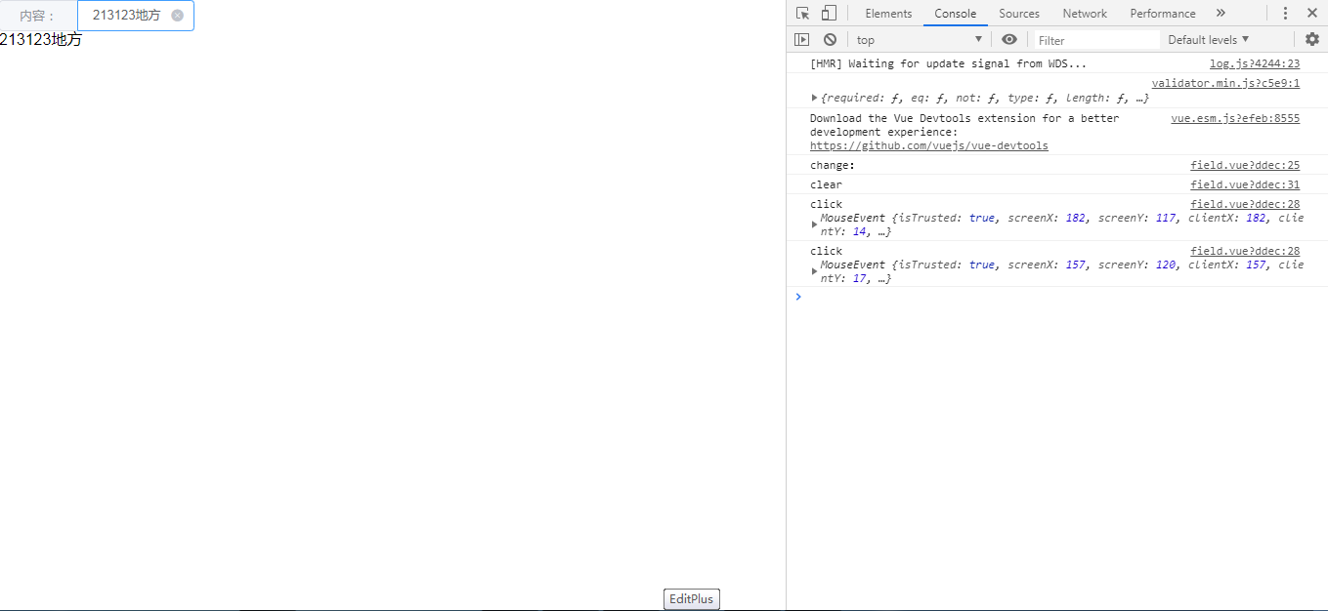

TextHidden （文本域hidden隐藏控件）
扩展至饿了么 ‘Input 输入框’。

子组件：无

布局组件：无

继承至 【‘TjUI.form.tools.TextField’】

用法：
components: {
tjTextHidden: new TjUI.form.tools.TextHidden
}

使用表单组件
<div class="text-hidden">
<tj-text-hidden></tj-text-hidden>
</div>

单项数据流（Props）：
二次扩展的属性，基本属性同TextField（input输入框控件）
名称 | 必填 | 子参数 | 类型 | 默认值 | 说明 | 实例
type | 否 | — | String | hidden | 隐藏域 | <tj-text-hidden type="hidden" ></tj-text-hidden>

详细示例：
<div class="text-hidden">
<tj-text-hidden></tj-text-hidden>
</div>
data(){
return {
}
}

示例效果图：
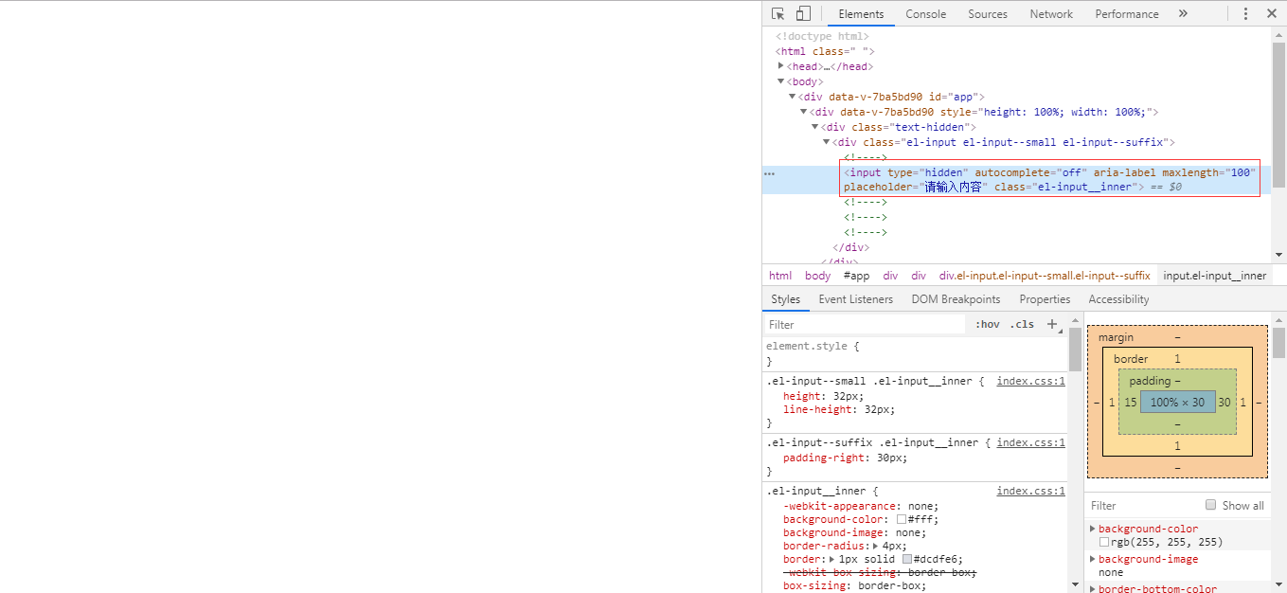

TextPassword （password密码控件）
扩展至饿了么 ‘Input 输入框’。

子组件：无

布局组件：无

继承至 【‘TjUI.form.tools.TextField’】

用法：
components: {
tjTextPassword: new TjUI.form.tools.TextPassword
}

使用表单组件
<div class="text-hidden">
<tj-text-password :width="200"></tj-text-password>
</div>

单项数据流（Props）：
二次扩展的属性，基本属性同TextField（input输入框控件）
名称 | 必填 | 子参数 | 类型 | 默认值 | 说明 | 实例
type | 否 | — | String | password | 密码域 | <tj-text-hidden type="password" ></tj-text-hidden>

详细示例：
<template>
<div class="text-hidden">
<tj-text-password :width="200"></tj-text-password>
</div>
</template>
<script>
export default {
name: 'form-field-view',
components: {
tjTextPassword: new TjUI.form.tools.TextPassword
},
data(){
return {
}
},
created(){}
}
</script>
<style></style>

示例效果图：
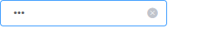

TimePicker （时间选择器组件 时分秒）
暂未开发

Layout（布局）

tjAbsolute（绝对布局）

tjTable（表格布局）

tjBorder（边框(麻将)布局）

tjHBox（水平布局）

tjVBox（垂直布局）

tjColumn（列布局）

tjDoubleWing（双飞翼布局）

tjFit（fit布局）

tjForm（form表单布局）

tjGrid（栅格布局）

Panel（面板）

Grid（列表）

Proprety-Grid （属性列表）

Tree（树）

Window （窗口）

数据字典

帮助函数

util （工具函数类）

dom （dom工具函数类）

vue技术分享-你可能不知道的秘密

1.善用watch的immediate属性

这一点我在项目中也是这么写的。例如有请求需要再没初始化的时候就执行一次，然后监听他的变化，很多人这么写：
created(){
this.fetchPostList()
},
watch: {
searchInputValue(){
this.fetchPostList()
}
}

上面的这种写法我们可以完全如下写：
watch: {
searchInputValue:{
handler: 'fetchPostList',
immediate: true
}
}

- vue中传props时默认为Boolean问题

在自定义一个组件时，发现若传来的props中定义了一个type:Boolean的值时
1. 若定义default: false时
props: {
show: {
type: Boolean,
default: false,
}
}
在渲染此组件时，不写show，如：<Son></Son>，则自定义组件的show被渲染为 false
在渲染此组件时，写show，如：<Son show></Son>，则自定义组件的show被渲染为 true

2. 若定义default: true时
props: {
show: {
type: Boolean,
default: true,
}
},
在渲染此组件时，不写show，如：<Son></Son>，则自定义组件的show被渲染为 true
在渲染此组件时，写show，如：<Son show></Son>，则自定义组件的show被渲染为 true

- 监听组件的生命周期（父组件监听子组件）
比如有父组件 Parent和子组件 Child，如果父组件监听到子组件挂载 mounted就做一些逻辑处理，常规的写法可能如下：
// Parent.vue
<Child @mounted = "doSomething" />
// Child.vue
mounted() {
this.$emit("mounted");
}

这里提供一种特别简单的方式，子组件不需要任何处理，只需要在父组件引用的时候通过 @hook来监听即可，代码重写如下：
<Child @hook:mounted="doSomething"/>

当然这里不仅仅是可以监听 mounted，其它的生命周期事件，例如： created， updated等都可以，是不是特别方便~

- 深度CSS样式作用选择器
场景一 : scoped的样式，希望影响到子组件的默认样式
在样式中设置完scoped在浏览器解析为如下图这样，a是个div，a div里面包含一个组件里面解析完了div的样式名字为b，想在父组件影响到子组件的默认样式。
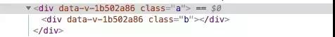
解决方法:
<style scoped>
.a >>> .b { /* ... */ }
//有些像Sass之类的预处理器无法正确解析>>>。这种情况下你可以使用/deep/操作符取而代之- - - -这是一个>>>的别名，同样可以正常工作。
</style>
<style scoped lang=“scss”>
.a /deep/ .b { /* ... */ }
</style>

- Vue数组/对象更新视图不更新
场景一 :很多时候我们习惯于这样操作数组和对象
data(){
return {
arr: [1,2,3],
obj:{
a: 1,
b: 2
}
}
}
mounted(){
// 数组更新视图不更新
this.arr[0] = 'OBKoro1';
this.arr.length = 1;
console.log(arr);// ['OBKoro1'];
// 数据更新，对象视图不更新
this.obj.c = 'OBKoro1';
delete this.obj.a;
console.log(obj); // {b:2,c:'OBKoro1'}

}
解决方法 ：
1：this. $set(你要改变的数组/对象，你要改变的位置/key,你要改成什么value)
2：数组原生方法触发视图更新（ vue官网可查）:
3：整体替换数组/对象
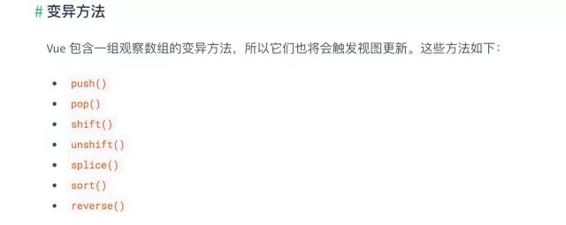
- Vue computed结合watch监听对象其一属性值的变化
data(){
return {
a: 1,
b: {
c: 1
}
}
},
watch: {
//普通的watch监听
a(val, oldVal){
console.log("a: "+val, oldVal);
},
//深度监听，可监听到对象、数组的变化
b: {
handler(val, oldVal){
console.log("b.c: "+val.c, oldVal.c);//但是这两个值打印出来却都是一样的
},
deep: true
}
},
mounted(){
setTimeout(() => {
this.a = 2
this.b.c = 2
}, 3000);
}
输出：
a: 2 1
b.c: 2 2
a是一个普通的值，当a的值变化时会被监听到，b是一个对象，不能直接像a那么写，需要深度监听才能捕捉到，
但是当我想去捕捉b对象中某一个值的变化时却发现，打印出来的两个值是不一样的。
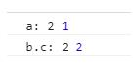
这样就只能知道对象发生变化却不知道具体哪个值发生了变化，

如果想监听对象某一个值得变化可以利用计算属性computed。

用watch去监听computed计算过的值就可以直接知道是哪个对应的值发生了变化
data(){
return {
a: 1,
b: {
c: 1
}
}
},
watch: {
newVal(val, oldVal){
console.log("b.c: "+val, oldVal);
}
},
computed: {
newVal(){
return this.b.c
}
},
mounted(){
setTimeout(() => {
this.a = 2
this.b.c = 2
}, 3000);
}

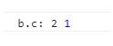
- vue .sync双向绑定
它会被扩展为一个自动更新父组件属性的 v-on 监听器。
示例代码如下：<comp :foo.sync="bar"></comp>
会被扩展为：<comp :foo="bar" @update:foo="val => bar = val"></comp>
当子组件需要更新 foo 的值时，它需要显式地触发一个更新事件：this.$emit('update:foo', newValue)

<template>
<div class="hello">
<bbb :name.sync="name"></bbb>
</div>
</template>
data () {
return {
name: '张三'
}
},
created(){
//2秒后改变为lili
setTimeout(() => {
this.name = "lili"
}, 2000);
}

//子组件bbb
<template>
<div class="hello">
{{name}}
</div>
</template>
<script>
export default {
name: 'HelloWorld',
props: ['name'],
data () {
return {
}
},
watch:{},
mounted(){
setTimeout(() => {
//.sync的属性可以默认触发 update:属性名 的事件 (相当于自动绑定事件 )
this.$emit('update:name','lilei')
// this.name = 'lilei' props单项数据流，如果直接修改是不行的。
}, 5000);
},
methods: {}
}
</script>

vue 修饰符sync的功能是：当一个子组件改变了一个 prop 的值时，这个变化也会同步到父组件中所绑定。如果我们不用.sync，我们想做上面的那个弹窗功能，我们也可以props传初始值，然后事件监听，实现起来也不算复杂。这里用sync实现，只是给大家提供一个思路，让其明白他的实现原理，可能有其它复杂的功能适用sync。

- Vue深度watch与watch立即触发回调
场景一 :在watch里面监测对象里面对应的值是监测不到的，可以用如下方法。
选项: deep
在选项参数中指定deep:true,可以监听对象中子属性的变化。
选项: immediate
在选项参数中指定immediate:true,将立即以表达式的当前值触发回调，也就是默认触发一次。

watch: {
obj: {
handler(val, oldVal) {
console.log('属性变化触发这个回调',val, oldVal);
},
deep: true // 监测这个对象中每一个属性的变化
},
step: { // 属性 //watch
handler(val, oldVal) {
console.log("默认触发一次", val, oldVal);
},
immediate: true // 默认触发一次
}
}

- Vue Filters过滤器的使用
场景一 :常见的数据文本的格式化
<!-- 在双花括号中 -->
<div>{{ message | DateFormat }}</div> //展示正确时间
<!-- 在'v-bind'中 -->
<div v-bind:id="rawId | formatId"></div>

import dateformat from 'dateformat-util'

data(){
return {
message: 18324798324789
}
},
filters: {
//传入进行日期格式化
DateFormat(value) {
if (!value) return ''
return dateformat.format(new Date(value), 'yyyy-MM-dd')
}
}

- 手动操控自定义组件 （ref属性）
场景一 :一些自定义组件，需要去获取组件对象进行一些其他的Dom操作
解决方法 :使用ref属性暴露组件获取句柄
<template>
<div>
<el-progress type="circle" :percentage="O" ref="progress"></el-progress>
</div>
</template>
mounted(){
this.$refs.progress //组件对象实例， 可以手动调用组件的内置方法和属性
this.$refs.progress.$el //组件 对象的最外层dom元素
}

- 自定义组件添加click等事件不生效
场景一 :一些自定义组件，需要额外添加一些事件来实现一些特定需求
<template>
<div>
<el-progress type="circle" :percentage="0" @click="stopProgress"></elprogress>
</div>
</template>
<script>
export default {
data(){
return {
}
},
methods:{
stopProgress() {
console.log('停止')
}
}
}
</script>

解决方法:使用.native修饰符

<template>
<div>
<el-progress type="circle" :percentage="0" @click.native="stopProgress"></elprogress>
</div>
</template>
<script>
export default {
data(){
return {
}
},
methods:{
stopProgress() {
console.log('停止')
}
}
}
</script>

- Vue路由拦截浏览器后退实现草稿保存类似需求
场景一 : 为了防止用户突然离开，没有保存已输入的信息。
解决方法 :
beforeRouteLeave (to, from, next) {
if(用户已经输入信息){
//出现弹窗提醒保存草稿，或者自动后台为其保存
}else{
next(true);//用户离开
}
},

- setTimeout/ setInterval销毁对象问题
场景一 ：this指向改变无法用this访问vue实例
mounted(){
setTimeout( function () {
//setInterval同理
console.log(this); //此时this指向Window对象
},1000);
},

解决方法 :使用箭头函数或者缓存this
mounted(){
//箭头函数访问this实例因为箭头函数本身没有绑定this
setTimeout(() => {
console. log(this);
},1000);
//使用变量访问this实例let self=this;
setTimeout (function () {
console. log(self);//使用self变量访问this实例
}, 1000) ;
},

setInterval路由跳转继续运行并没有销毁
场景一 :比如一些弹幕，走马灯文字，这类需要定时调用的，路由跳转之后，因为
组件已经销毁了，但是setlnterval还没有销毁，还在继续后台调用，控制台会不断
报错，如果运算量大的话，无法及时清除，会导致严重的页面卡顿。
解决方法 :在组件生命周期beforeDestroy停止setInterval

created() {
this.intervalid = setInterval(() => {
this.layerError = "";
this.Timer = null;
}, 100000);
},
beforeDestroy( ){
//我通常是把setInterval( )定时器赋值给this实例，然后就可以像下面这么暂停。
clearInterval(this.intervalid);
},

- 组件和route使用$route.params.xx耦合度太高，可尝试使用props解耦
路由：
import Vue from 'vue'
import Router from 'vue-router'
import HelloWorld from '@/components/HelloWorld'

Vue.use(Router)
export default new Router({
routes: [{
path: '/user/:id',
name: 'HelloWorld',
component: HelloWorld,
props: true
}]
})
组件：
<template>
<div class="hello"></div>
</template>
<script>
export default {
name: 'HelloWorld',
props: ['id'],
data () {
return {
name: '张三'
}
},
created(){
console.info(this.id);
console.info(this.$route.params.id);//耦合度太高
}
</script>

命名视图 props解耦：
路由：
export default new Router({
routes: [{
path: '/user/:id',
name: 'HelloWorld',
// component: HelloWorld,
// props: true
components: {a: HelloWorld},
props: {a: true}
}]
})
命名路由：
<template>
<div id="app">
<img src="./assets/logo.png">
<router-view name="a"/>
</div>
</template>
组件内：
props: ['id'],
created(){
console.info(this.id);
console.info(this.$route.params.id);//耦合度太高
},

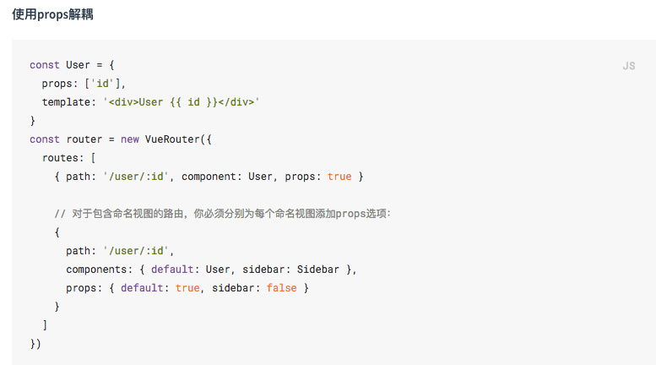

- 当用a标签设置新窗口打开页面，设置url时，建议给href进行v-bind绑定
当用a标签设置新窗口打开页面，设置url时，建议给href进行v-bind绑定，然后写相对路径即可，它默认会继续走router-link相对路由那一套，没必要在调用location的api获取hostname，然后拼接字符串。如图：
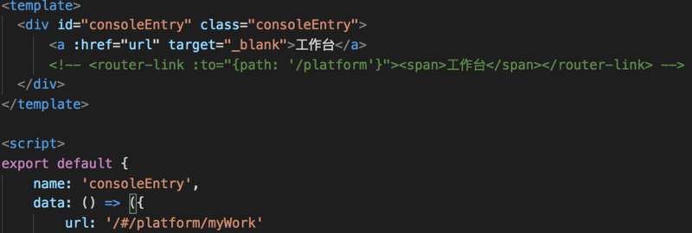

- 尽量减少dom层级，router-link指定tag属性
尽量减少dom层级，比如我们在模板里写路由跳转时，虽说router-link默认为我们设置了一个a标签，但是在实际场景可能不太实用，我们不访使用tag这一属性，直接上图：
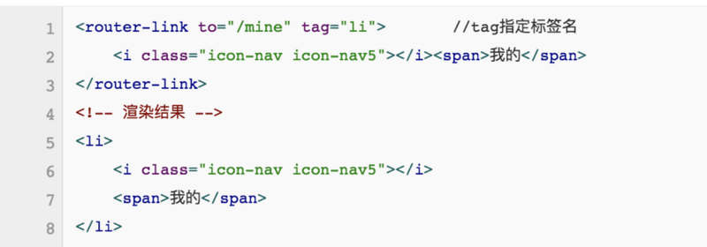

- 如果你只在子组件里面改变父组件的一个值，不妨试试 $emit('input') ,会直接改变 v-model
我们正常的父子组件通信是 父组件通过 props 传给子组件，子组件通过 this.$emit('eventName',value) 通知父组件绑定在 @eventName 上的方法来做相应的处理。
但是这边有个特例，vue 默认会监听组件的 input 事件，而且会把子组件里面传出来的值，赋给当前绑定到 v-model 上的值

正常用法 - 父组件
<template>
<subComponent :data="param" @dataChange="dataChangeHandler"></subComponent>
</template>

<script >
export default {
data () {
return {
param:'xxxxxx'
}
},
methods:{
dataChangeHandler (newParam) {
this.param = newParam
}
}
}
</script>

正常用法 - 子组件
<script >
export default {
methods:{
updateData (newParam) {
this.$emit('dataChange',newParam)
}
}
}
</script>

利用默认 input 事件 - 父组件
<template>
<subComponent v-model="param"></subComponent>
</template>

利用默认 input 事件 - 子组件
<script >
export default {
methods:{
updateData (newParam) {
this.$emit('input',newParam)
}
}
}
</script>

这样，我们就能省掉父组件上的一系列处理代码，vue 会自动帮你处理好
tip: 这种方法只适用于改变单个值的情况，且子组件对父组件只需简单的传值，不需要其他附加操作(如更新列表)的情况。

- 路由的项目启动页和404页面
实际上这也就是一个设置而已:
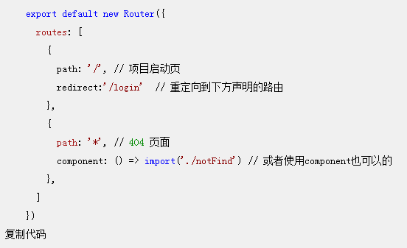
比如你的域名为:www.baidu.com

项目启动页指的是: 当你进入www.baidu.com，会自动跳转到login登录页。

404页面指的是: 当进入一个没有 声明/没有匹配 的路由页面时就会跳转到404页面。

比如进入www.baidu.com/testRouter,就会自动跳转到notFind页面。

当你没有声明一个404页面，进入www.baidu.com/testRouter，显示的页面是一片空白。

- $route和$router的区别
答：$route是“路由信息对象”，包括path，params，hash，query，fullPath，matched，name等路由信息参数。
而$router是“路由实例”对象包括了路由的跳转方法，钩子函数等。

- 阻止 <el-form> 默认提交行为
有时候我们在用饿了么组件 <el-form> 在文本框中键入 enter 快捷键的时候会默认触发
页面刷新。我们可以加入如下代码解决其默认行为：
<el-form @submit.native.prevent>...</el-form>

- data 初始化
因为 props 要比 data 先完成初始化，所以我们可以利用这一点给 data 初始化一些数据进去，看代码：
export default {
props: {
size: String
},
data(){
return {
buttonSize: this.size
}
}
}

- template元素上使用v-if和v-for
我们在做 v-if 判断的时候，可以把判断条件放在 template 组件上，最终的渲染结果将不包含 <template> 元素。
<div class="box">
<template v-if="isVal">
<h2>...</h2>
</template>
<template v-else>
<h2>...</h2>
</template>
</div>

- v-once 创建低开销的静态组件
通过 v-once 创建低开销的静态组件。渲染普通的 HTML 元素在 Vue 中是非常快速的，但有的时候你可能有一个组件，这个组件包含了大量静态内容。在这种情况下，你可以在根元素上添加 v-once 特性以确保这些内容只计算一次然后缓存起来，就像这样：
<template>
<div class="box" v-once>
<h2> 用户协议 </h2>
... a lot of static content ...
</div>
</template>

只渲染元素和组件一次。随后的重新渲染，元素/组件及其所有的子节点将被视为静态内容并跳过。这可以用于优化更新性能。

- 子组件内部修改props传递的值，请创建本地的一份副本数据，否则无法修改并且控制台报错
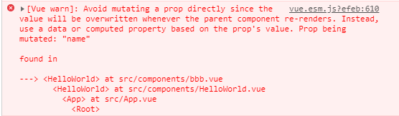
解决方法：
<template>
<div class="hello">
<bbb :name="name"></bbb>
</div>
</template>

<script>
import bbb from './bbb.vue'
export default {
components: {
bbb
},
data () {
return {
name: '张三'
}
}
}
</script>
<style scoped>
</style>
子组件：
创建本地副本数据
<template>
<div class="hello">
{{vName}}
</div>
</template>
<script>
export default {
props: ['name'],
data () {
return {
vName: this.name
}
},
mounted(){
this.vName = '李雷'
console.info('aaaaaaaa',this.vName);
}
}
</script>

- Vue开发和使用自定义插件
自定义插件可以用于某些初始化操作，初始化api、bus事件、挂载数据到Vue的原型等。
定义：
inject.js
export default {
install: (Vue, options={}) => {
//可以在这里进行一些初始化的操作
//Vue.prototype.$api = api 挂载数据
// 添加全局方法或属性
Vue.myGlobalMethod = function(){
// 逻辑...
}
}
}
使用：
main.js
//引入插件
import inject from './plugins/inject'
Vue.use(inject)

- 在组件上使用 v-model
input控件：
父组件
<template>
<div>
{{name}}
<bbb v-model="name"></bbb>
</div>
</template>

data () {
return {
name: '张三'
}
}
子组件
<template>
<div class="hello">
<input :value="value"/>
</div>
</template>
props: ['value']
mounted(){
setTimeout(() => {
this.$emit('input', '李雷')
}, 3000);
}

Select控件：
1：单选
子组件
<template>
<div class="hello">
<select v-model="selected">
<option disabled value="">请选择</option>
<option>A</option>
<option>B</option>
<option>C</option>
</select>
<span>Selected: {{ selected }}</span>
</div>
</template>
<script>
export default {
data () {
return {
selected: ''
}
}
}
</script>

2：多选
<template>
<div class="hello">
<select v-model="selected" multiple>
<option disabled value="">请选择</option>
<option>A</option>
<option>B</option>
<option>C</option>
</select>
<span>Selected: {{ selected }}</span>
</div>
</template>
<script>
export default {
name: 'HelloWorld',
data () {
return {
selected: ['','C'] //绑定到一个数组
}
},
watch:{},
mounted(){

},
methods: {}
}
</script>

- checkbox复选框
<template>
<div class="hello">
<input type="checkbox" name="items" value="01" v-model="msg"/>篮球
<input type="checkbox" name="items" value="02" v-model="msg"/>羽毛球
<input type="checkbox" name="items" value="03" v-model="msg"/>乒乓球 <br/>
{{msg}}
</div>
</template>
<script>
export default {
name: 'HelloWorld',
data () {
return {
msg: []
}
}
}
</script>

4.radio 单选按钮
<template>
<div class="hello">
<input type="radio" name="items" value="01" v-model="msg"/>篮球
<input type="radio" name="items" value="02" v-model="msg"/>羽毛球
<input type="radio" name="items" value="03" v-model="msg"/>乒乓球 <br/>
{{msg}}
</div>
</template>
<script>
export default {
name: 'HelloWorld',
data () {
return {
msg: ''
}
},
watch:{},
mounted(){

},
methods: {}
}
</script>

- Vue 模板绑定数字类型 value为数字
有时子组件有一个数字类型的props值需要传递，我们可以不用在data中单独定义一个数字类型的变量，可以在模板中直接传值。
错误方式：
<tj-combo-box width="100"></tj-combo-box>
报错：
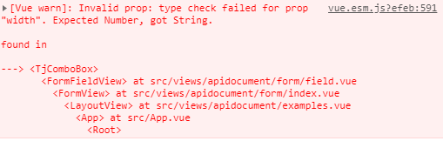
解决方法：传递数字类型需要使用 : 的形式
<div class="combo-box">
<tj-combo-box :width="200"></tj-combo-box>
</div>

- Vuex的Store快速获取state和action

mapState（为组件创建计算属性以返回 Vuex store 中的状态。）
//定义module
const moduleA = {
namespaced: true,
state: {
count: 100
},
mutations: {
increment (state) {
state.count++
}
}
}
//初始化store
const store = new Vuex.Store({
modules: {
a: moduleA
}
})

组件内：
<script>
import { mapState } from 'vuex'

computed: {...mapState('a',{count: 'count'})},
created(){
console.info(this.$store.state.a.count);
console.info(this.count);
}
</script>

mapGetters（为组件创建计算属性以返回 getter 的返回值。）
//定义module
const moduleA = {
namespaced: true,
state: {
count: 100
},
getters: {
//获取count的上限
getMaxCount: state => state.count*2
},
mutations: {
increment (state) {
state.count++
}
}
}
//初始化store
const store = new Vuex.Store({
modules: {
a: moduleA
}
})
组件内：
<script>
import { mapState,mapGetters } from 'vuex'

computed: {...mapState('a',{count: 'count'}), ...mapGetters('a',{maxCount: 'getMaxCount'})},
created(){
console.info('a ',this.$store.state.a.count);
console.info('b ',this.count);
console.info('c ',this.$store.getters['a/getMaxCount']);
console.info('d ',this.maxCount);
}
</script>

mapActions（创建组件方法分发 action。）
//定义module
const moduleA = {
namespaced: true,
state: {
count: 100
},
getters: {
//获取count的上限
getMaxCount: state => state.count*2
},
actions: {
increment (context) {
context.commit('increment')
}
},
mutations: {
increment (state) {
state.count++
}
}
}
//初始化store
const store = new Vuex.Store({
modules: {
a: moduleA
}
})
组件内：
<script>
import { mapState,mapGetters,mapActions } from 'vuex'

computed: {...mapState('a',{count: 'count'}), ...mapGetters('a',{maxCount: 'getMaxCount'})},
created(){
console.info('a ',this.$store.state.a.count)
console.info('b ',this.count);
console.info('c ',this.$store.getters['a/getMaxCount'])
console.info('d ',this.maxCount);
},
mounted(){
this.$store.dispatch('a/increment')
console.info('b ',this.count)
this['a/increment']()
console.info('b ',this.count)
},
methods: {
...mapActions(['a/increment'])
}

</script>

mapMutations（创建组件方法提交 mutation。）
//定义module
const moduleA = {
namespaced: true,
state: {
count: 100
},
getters: {
//获取count的上限
getMaxCount: state => state.count*2
},
actions: {
increment (context) {
context.commit('increment')
}
},
mutations: {
increment (state) {
state.count++
},
leaderIncrement (state,n) {
state.count+=n
}
}
}
//初始化store
const store = new Vuex.Store({
modules: {
a: moduleA
}
})
组件内：
<script>
import { mapState,mapGetters,mapActions,mapMutations } from 'vuex'

computed: {...mapState('a',{count: 'count'}), ...mapGetters('a',{maxCount: 'getMaxCount'})},
created(){
console.info('a ',this.$store.state.a.count)
console.info('b ',this.count);
console.info('c ',this.$store.getters['a/getMaxCount'])
console.info('d ',this.maxCount);
},
mounted(){
// this.$store.dispatch('a/increment')
// console.info('b ',this.count);
this['a/increment']()
console.info('b ',this.count)
this['a/leaderIncrement'](5)
console.info('b ',this.count)
},
methods: {
// ...mapActions(['a/increment']),
...mapMutations(['a/increment','a/leaderIncrement'])
}

</script>

createNamespacedHelpers（创建基于命名空间的组件绑定辅助函数。其返回一个包含 mapState、mapGetters、mapActions 和 mapMutations 的对象。它们都已经绑定在了给定的命名空间上。）
//定义module
const moduleA = {
namespaced: true,
state: {
count: 100
},
getters: {
//获取count的上限
getMaxCount: state => state.count*2
},
mutations: {
increment (state) {
state.count++
}
}
}
//初始化store
const store = new Vuex.Store({
modules: {
a: moduleA
}
})
<script>
import { createNamespacedHelpers } from 'vuex'

const { mapState, mapActions } = createNamespacedHelpers('a')
export default {
data () {
return {
}
},
computed: {...mapState({count: 'count'})},
created(){
console.info(this.count);
},
mounted(){
this.increment()
console.info(this.count);
},
methods: {
...mapActions(['increment'])
}
}
</script>

- 长列表性能优化
我们应该都知道 vue会通过 object.defineProperty对数据进行劫持，来实现视图响应数据
的变化，然而有些时候我们的组件就是纯粹的数据展示，不会有任何改变，我们就不需要
vue来劫持我们的数据，在大量数据展示的情况下，这能够很明显的减少组件初始化的时间，
那如何禁止 vue劫持我们的数据呢？可以通过 object.freeze方法来冻结一个对象，一旦被
冻结的对象就再也不能被修改了。
export default {
data(){
return {
users: {}
}
},
async created() {
const users = await axios.get("/api/users");
this.users = Object.freeze(users);
}
}

另外需要说明的是，这里只是冻结了 users的值，引用不会被冻结，当我们需要 reactive数
据的时候，我们可以重新给 users赋值。
export default {
data(){
return {
users: {}
}
},
async created() {
const users = await axios.get("/api/users");
this.users = Object.freeze(users);
},
methods:{
// 改变值不会触发视图响应
//this.data.users[0] = newValue
// 改变引用依然会触发视图响应
//this.data.users = newArray
}
}

- 属性事件传递

